# [Elec.ru](https://www.elec.ru/)

ФЕДЕРАЛЬНОЕ АГЕНТСТВО

ПО ТЕХНИЧЕСКОМУ РЕГУЛИРОВАНИЮ И МЕТРОЛОГИИ

**Н А Ц И О Н А Л Ь Н Ы Й** ГОСТРМ ЭК

**С Т А Н Д А Р Т**

**Р О С С И Й С К О Й** 60793- 1- 22-

**Ф Е Д Е Р А Ц И И** 2012

Волокна оптические

**Ч а с т ь 1-22**

МЕТОДЫ ИЗМЕРЕНИЙ И ПРОВЕДЕНИЕ ИСПЫТАНИЙ.

ИЗМЕРЕНИЕ ДЛИНЫ

**IEC 60793-1-22:2001**

**Optical fibres — Part 1-22: Measurement methods and test procedures —**

**Length measurement (IDT)**

Издание оф ициальное

Москва Стандартинф орм 2014

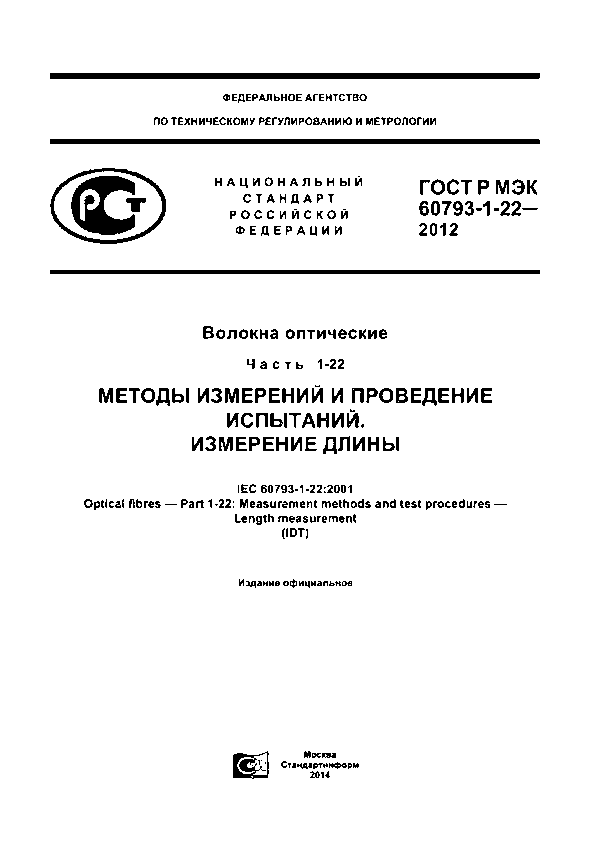

Электротехническая библиотека Elec.ru

Электротехническая библиотека Elec.ru

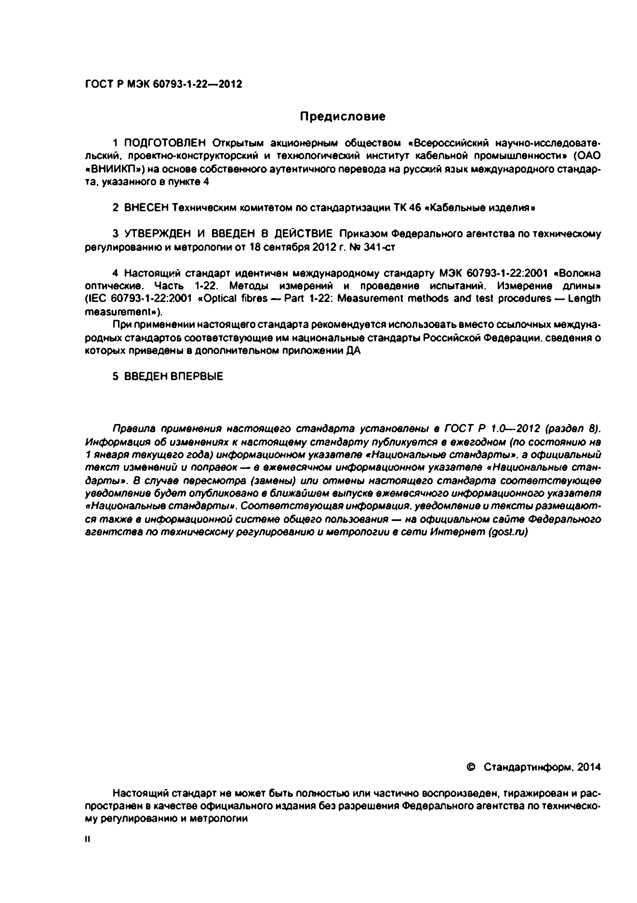Электротехническая библиотека Elec.ru

ГО СТ Р М ЭК 60793*1 *22— 2012

**Предисловие**

1 ПОДГОТОВЛЕН Открытым акционерным обществом «Всероссийский научно*исследовате* льский. проектно-конструкторский и технологический институт кабельной промышленности» (ОАО

«ВНИИКП») на основе собственного аутентичного перевода на русский язык международного стандар* та. указанного в пункте 4

2 ВНЕСЕН Техническим комитетом по стандартизации Т К 4 6 «Кабельные изделия»

3 УТВЕРЖДЕН И ВВЕДЕН 8 ДЕЙСТВИЕ Приказом Федерального агентства ло техническому регулированию и метрологии от 18 сентября 2012 г. N9 341-ст

4 Настоящий стандарт идентичен международному стандарту МЭК 60793*1*22:2001 «Волокна оптические. Часть 1*22. Методы измерений и проведение испытаний. Измерение длины» (IEC 60793*1*22:2001 «Optical fib re s — Part 1*22: Measurement methods and test procedures — Length measurement»).

При применении настоящего стандарта рекомендуется использовать вместо ссылочных междуна­ родных стандартов соответствующие им национальные стандарты Российской Федерации, сведения о которых приведены в дополнительном приложении ДА

5 ВВЕДЕН ВПЕРВЫЕ

*Правила применения настоящего стандарта установлены в ГОСТ Р 1.0— 2012 (раздел В). Информация об изменениях к настоящему стандарту публикуется в ежегодном (по состоянию на 1 января текущего года) информационном указателе* «Национальные *стандарты», а официальный текст* изменении *и поправок— в ежемесячном информационном указателе «Национальные стан*• *дарты». В случае пересмотра (замены) или отмены настоящего стандарта соотеетстеующее уведомление будет опубликовано в ближайшем выпуске ежемесячного информационного указателя*

«Национальные *стандарты». Соответствующая информация, уведомление и тексты размещают­ ся также в информационной системе общего пользования — на официальном сайте Федерального агентства по техническому регулированию и метрологии в сети Интернет (gost.nj)*

*©* Стандартинформ. 2014

Настоящий стандарт не может быть полностью или частично воспроизведен, тиражирован и рас­ пространен в качестве официального издания без разрешения Федерального агентства ло техническо­ му регулированию и метрологии

Электротехническая библиотека Elec.ru

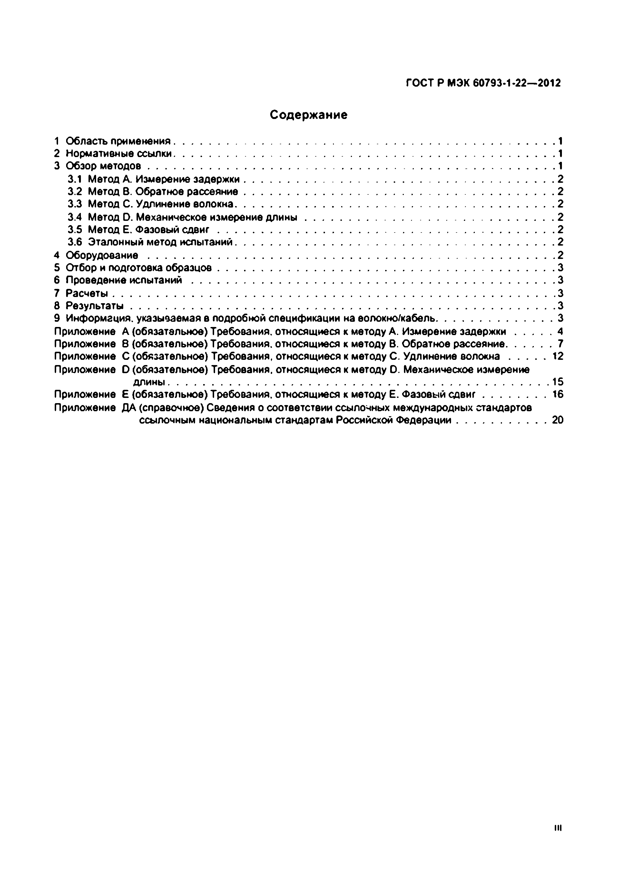Электротехническая библиотека Elec.ru

ГО С Т Р М ЭК 60793-1.22— 2012

**Содержание**

1 Область применения 1

2 Нормативные ссы лки 1

3 Обзор м е то д о в 1

3.1 Метод А. Измерение зад ерж ки 2

3.2 Метод В. Обратное р ассе я н и е 2

3.3 Метод С. Удлинение волокна 2

3.4 Метод D. Механическое измерение д л и н ы 2

3.5 Метод Е. Фазовый с д в и г 2

3.6 Эталонный метод испытаний 2

4 О б о р уд о в а н и е 2

5 Отбор и подготовка о б р а зц о в 3

6 Проведение и с п ы т а н и й 3

7 Р а сче ты 3

8 Р е зул ьта ты 3

9 Информация, указываемая в подробной спецификации на еолокно/кабель 3

Приложение А (обязательное) Требования, относящиеся к методу А. Измерение з а д е р ж к и 4

Приложение 8 (обязательное) Требования, относящиеся к методу В. Обратное рассеяние 7

Приложение С (обязательное) Требования, относящиеся к методу С. Удлинение в о л о к н а 12

Приложение О (обязательное) Требования, относящиеся к методу О. Механическое измерение д л ины 15

Приложение Е (обязательное) Требования, относящиеся к методу Е. Фазовый с д в и г 16

Приложение ДА (справочное) Сведения о соответствии ссылочных международных стандартов ссылочным национальным стандартам Российской Ф едерации 20

Электротехническая библиотека Elec.ru

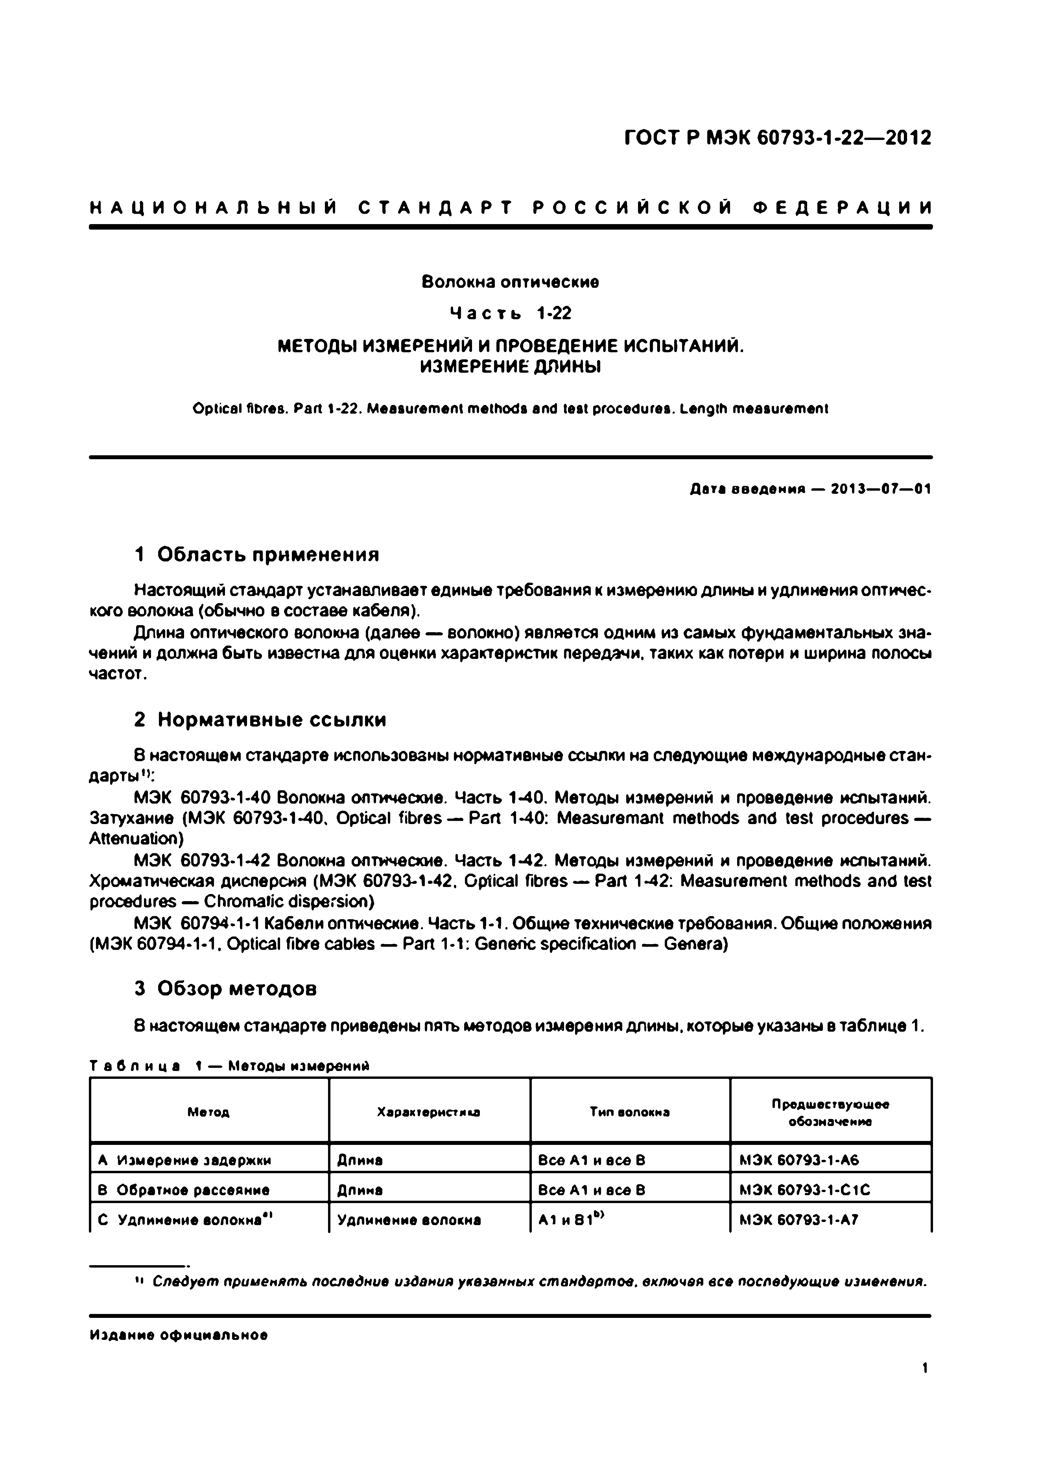Электротехническая библиотека Elec.ru

ГОСТ Р МЭК 60793-1-22—2012

Н А Ц И О Н А Л Ь Н Ы Й С Т А Н Д А Р Т Р О С С И Й С К О Й Ф Е Д Е Р А Ц И И

В олокна оптические Ч а с т ь 1-22

МЕТОДЫ ИЗМЕРЕНИЙ И ПРОВЕДЕНИЕ ИСПЫТАНИЙ. ИЗМЕРЕНИЕ ДЛИНЫ

Optical fibres. Part t-22 . Measurement methods and test procedures. Length measurement

Дата введения — 2013—07—01

**1 Область применения**

Настоящий стандарт устанавливает единые требования к измерению длины и удлинения оптичес­ кого волокна (обычно в составе кабеля).

Длина оптического волокна (далее — волокно) является одним из самых фундаментальных зна­ чений и должна быть известна для оценки характеристик передачи, таких как потери и ширина полосы частот.

**2 Нормативные ссылки**

8 настоящем стандарте использованы нормативные ссылки на следующие международные стан­ дарты 1’:

МЭК 60793-1-40 Волокна оптические. Часть 1-40. Методы измерений и проведение испытаний. Затухание (МЭК 60793-1-40, O ptical fib re s — Part 1-40: Measuremant methods and test procedures — Attenuation)

МЭК 60793-1-42 Волокна оптические. Часть 1-42. Методы измерений и проведение испытаний. Хроматическая дисперсия (МЭК 60793-1-42. Optical fibres — Part 1-42: Measurement methods and test procedures — Chromatic dispersion)

МЭК 60794-1-1 Кабели оптические. Часть 1-1. Общие технические требования. Общие положения (МЭК 60794-1-1, Optical fibre cables — Part 1-1: Generic specification — Genera)

**3 Обзор методов**

8 настоящем стандарте приведены пять методов измерения длины, которые указаны в таблице 1.

Т а б л и ц а 1 — Методы измерений

Метод Характеристика Тип волокна Предшествующее обозначение

А Измерение задержки Длина Все А1 и асе В МЭК 60793-1-А6

в Обратное рассеяние Длина Все А1 и асе В МЭК 60793-1-С1С С Удлинение волокна*1 Удлинение волокна А1 и В1ь> МЭК 60793-1-А7

" *Следует* применять *последние издания указанных стандартов. включая все последующие изменения.*

Издание оф ициальное

1

|  |  |  |  |
| --- | --- | --- | --- |
|  |  |  |  |
|  |  |  |  |
|  |  |  |  |
|  |  |  |  |

Электротехническая библиотека Elec.ru

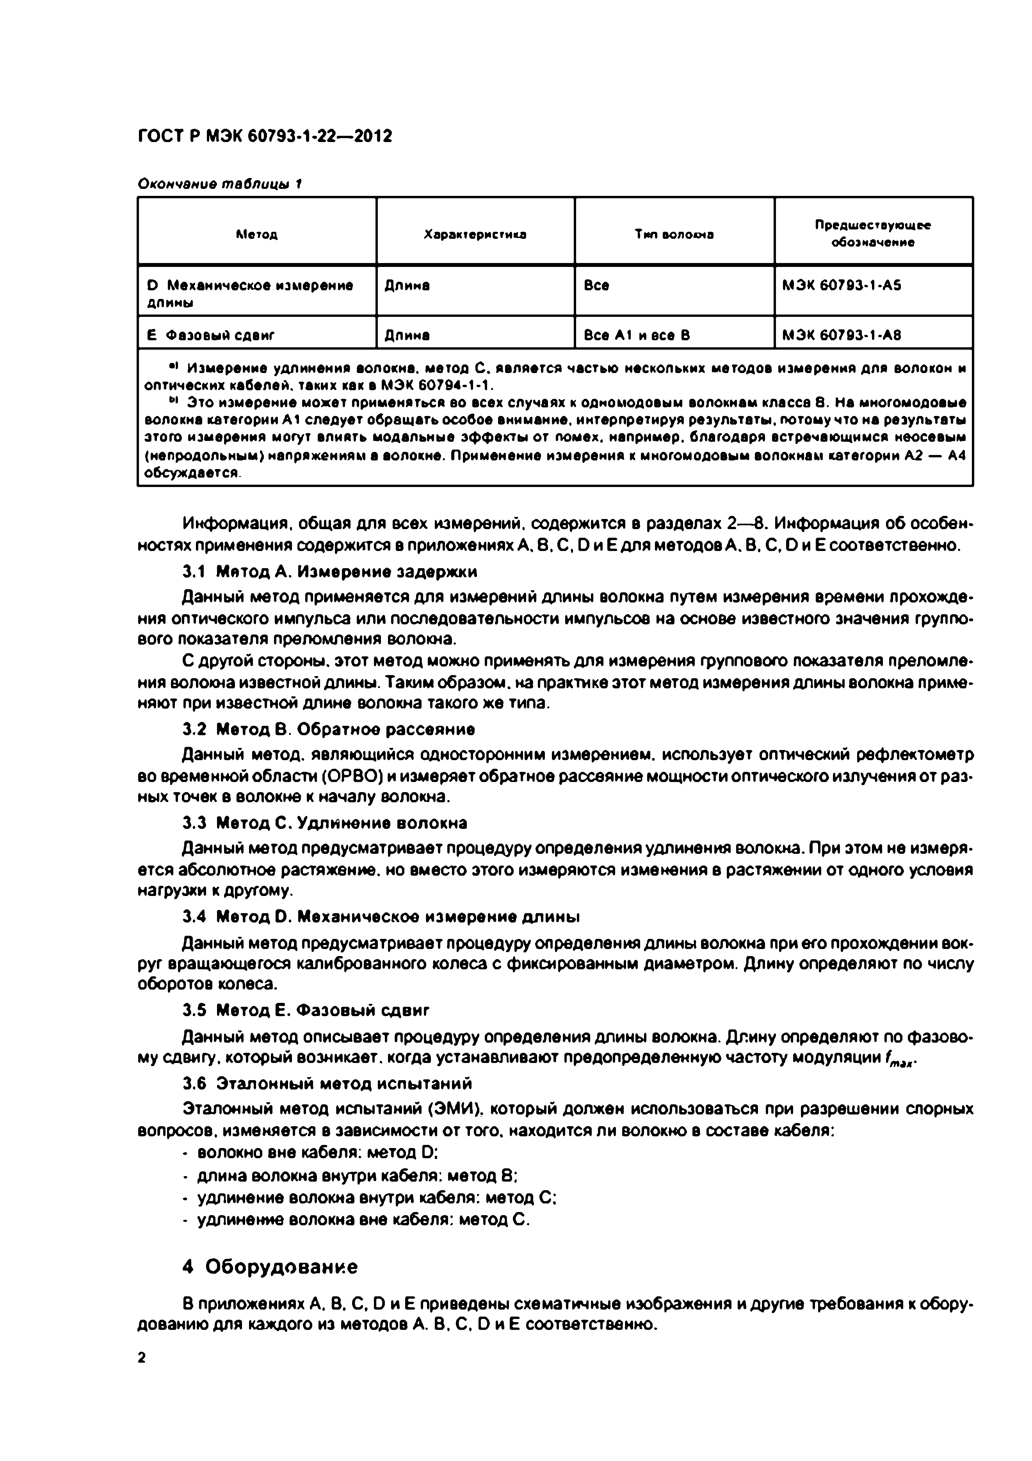Электротехническая библиотека Elec.ru

ГО СТ Р М ЭК 60793*1 *22— 2012

*Окончание таблицы 1*

Метод Характеристика Тил волокна Предшествующее обозначение

О Механическое измерение Длина Все МЭК 60793*1-AS

ДЛИНЫ

Ё Фазовый сдвиг Длина Все А1 и асе В МЭК 60793*1-А8

•' Измерение удлинения волокна, метод С. является частью нескольких методов измерения для волокон и оптических кабелей, таких как в МЭК 60794-1-1.

w Это измерение может применяться во всех случаях к одномодовым волокнам класса 8 . н а многомодовые волокна категории А1 следует обращать особое внимание, интерпретируя результаты, потому что на результаты этого измерения могут влиять модальные эффекты от помех, например, благодаря встречающимся неосевым (непродольным) напряжениям а волокне. Применение измерения к многомодовым волокнам категории А2 — А4 обсуждается.

Информация, общая для всех измерений, содержится в разделах 2— 8. Информация об особен* ностях применения содержится в приложениях А, 8 . С, D и Е для методов А . В. С, О и Е соответственно.

3.1 М етод А . И змерение задержки

Данный метод применяется для измерений длины волокна путем измерения времени лрохожде* ния оптического импульса или последовательности импульсов на основе известного значения грулпо* вого показателя преломления волокна.

С другой стороны, этот метод можно применять для измерения группового показателя преломле* ния волокна известной длины. Таким образом, на практике этот метод измерения длины волокна приме* няют при известной длине волокна такого же типа.

3.2 М етод В. О братное рассеяние

Данный метод, являющийся односторонним измерением, использует оптический рефлектометр во временной области (ОРВО) и измеряет обратное рассеяние мощности оптического излучения от раз* ных точек в волокне к началу волокна.

3.3 М етод С. Удлинение волокна

Данный метод предусматривает процедуру определения удлинения волокна. При этом не измеря­ ется абсолютное растяжение, но вместо этого измеряются изменения в растяжении от одного условия нагрузки к другому.

3.4 М етод D. М еханическое изм ерение д л ины

Данный метод предусматривает процедуру определения длины волокна при его прохождении вок­ руг вращающегося калиброванного колеса с фиксированным диаметром. Длину определяют по числу оборотов колеса.

3.5 М етод Е. Ф азовы й сд виг

Данный метод описывает процедуру определения длины волокна. Длину определяют по фазово­ му сдвигу, который возникает, когда устанавливают предопределенную частоту модуляции *fmax.*

3.6 Э талонны й м етод испы таний

Эталонный метод испытаний (ЭМИ), который должен использоваться при разрешении спорных вопросов, изменяется в зависимости от того, находится ли волокно в составе кабеля:

- волокно вне кабеля: метод D:

• длина волокна внутри кабеля: метод 8;

- удлинение волокна внутри кабеля: метод С:

- удлинение волокна вне кабеля: метод С.

**4 Оборудование**

В приложениях А. В. С, D и Е приведены схематичные изображения и другие требования к обору­ дованию для каждого из методов А. В. С. D и Е соответственно.

2

|  |  |  |  |
| --- | --- | --- | --- |
|  |  |  |  |
|  |  |  |  |
|  |  |  |  |
|  | | | |

Электротехническая библиотека Elec.ru

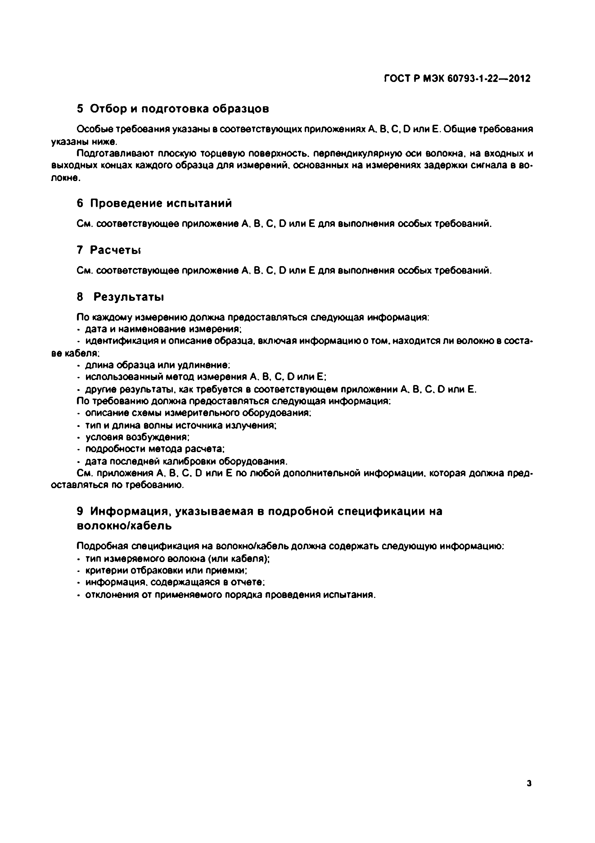Электротехническая библиотека Elec.ru

ГО С Т Р М ЭК 60793-1.22— 2012

**5 Отбор и подготовка образцов**

Особые требования указаны в соответствующих приложениях А, В. С, D или Е. Общие требования указаны ниже.

Подготавливают плоскую торцевую поверхность, перпендикулярную оси волокна, на входных и

выходных концах каждого образца для измерений, основанных на измерениях задержки сигнала в во­ локне.

**6 Проведение испытаний**

См. соответствующее приложение А. В. С, D или Е для выполнения особых требований.

**7 Расчеты**

См. соответствующее приложение А. В. С. D или Е для выполнения особых требований.

**8 Результаты**

По каждому измерению должна предоставляться следующая информация:

• дата и наименование измерения;

• идентификация и описание образца, включая информацию о том. находится ли волокно в соста­ ве кабеля:

• длина образца или удлинение:

• использованный метод измерения А . В. С. О или Е;

- другие результаты, как требуется в соответствующем приложении А. В. С. О или Е. По требованию должна предоставляться следующая информация:

• описание схемы измерительного оборудования:

- тип и длина волны источника излучения;

- условия возбуждения;

• подробности метода расчета;

- дата последней калибровки оборудования.

См. приложения А. В. С. О или Е по любой дополнительной информации, которая должна пред­ оставляться по требованию.

**9 Информация, указываемая в подробной спецификации на волокно/кабель**

Подробная спецификация на волокно/кабель должна содержать следующую информацию:

- тип измеряемого волокна (или кабеля};

• критерии отбраковки или приемки;

- информация, содержащаяся в отчете;

- отклонения от применяемого порядка проведения испытания.

э

Электротехническая библиотека Elec.ru

Электротехническая библиотека Elec.ru

ГО СТ Р М ЭК 60793*1 *22— 2012

П р и л о ж е н и е А (о б я за те л ь н о е )

Требования, относящ иеся к м етоду А. Измерение задержки

А.1 Общие сведения

Этот метод используют для измерения длины самого оптического волокне или волокна, установленного в ка­ беле. Если образец является волокном в кабеле, определяют значение группового показателя преломления *N* в условиях, в которых должен находиться образец при измерении (например, степень напряжения, температура). Это делается преобразованием уравнения (А.1) и измерениями на образце с известной длиной.

А.2 Принцип расчета

Время задержки прохождения оптического импульса ЛГ по оптическому волокну длиной L. имеющему средний групповой показатель преломления *N.* вычисляют по формуле

Л( ■ *NL* (А.1)

*С*

где л ( — время задержки:

*N* — средний групповой показатель преломления:

*С* — скорость свете в вакууме.

Если известно значение *N.* то при определении дг можно получить!. С другой стороны, если известно значе­ ние L. то при определении *М* можно получить *N.*

А.З О борудование А.3.1 Два способа

Существуют два способа измерения времени распространения оптического импульса

• измерение времени задержки прохождения импульса *At.*

• измерение времени задержки отраженного импульса 2д/.

На рисунках А.1 и А.2 представлены две различные схемы, соответствующие двум методам, с применением осциллографа с импульсной модуляцией.

Вместо осциллографа с импульсной модуляцией может быть использовано оборудование, применяемое при обратном рассеянии, или счетчик с отдельным переключателем пуск/остаковка и усредняющей способностью (He- пример. минимум 104одиночных импульсов).

Рисунок А.1 — Измерение времени задержки прохождения оптического импульса

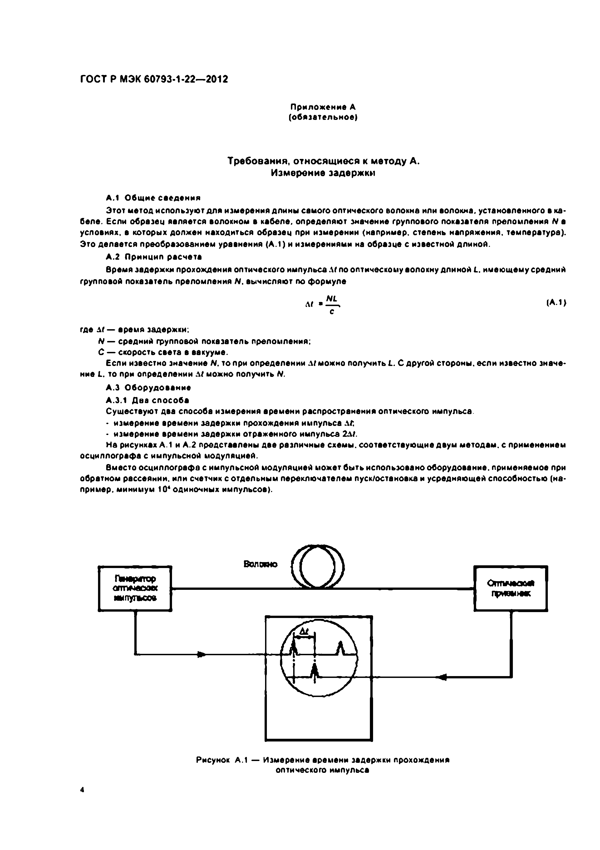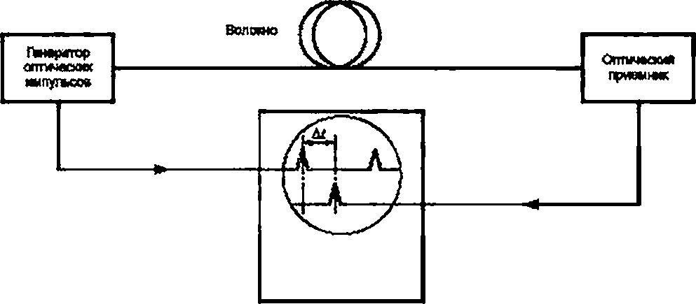

Электротехническая библиотека Elec.ru

Электротехническая библиотека Elec.ru

ГО С Т Р М ЭК 60793-1.22— 2012

Генератор (ХНМЧВОСМХ

импугьоов В ш о в ю

СоОДГНИТвПЬНВН

к > ф п

Отшивший п р и м м и

Рисунок А.2 — Измерение времени задержки отраженного импульса

А.3.2 О птический источник

А.3.2.1 Измерение с пом ощ ью стр о б о ско пиче ско го осциллограф а

Генератор оптических импульсов должен представлять собой лазерный диод большой мощности, возбужда­ емый серией импульсов генератора с настраиваемой частотой и шириной. Длина волны и ширина спектра должны быть зафиксированы.

А.3.2.2 Измерение с пом ощ ью счетчика или о борудования, применяем ого при обратном рассеянии Генератор оптических импульсов должен представлять собой лазерный диод большой мощности, возбужда­

емый серией импульсов генератора с настраиваемой шириной. Промежуток времени между двумя импульсами

должен быть больше, чем время распространения переданного <лг. со счетчиком) или отраженного импульса (2д?, с оборудованием, применяемым при обратном рассеянии). Длина волны и ширина спектра лазерного диода должны быть зафиксированы.

А.3.3 Д етектор оптиче ских им пульсов

В качестве приемника используют высокоскоростной лавинный фотодиод. Чувствительность детектора опти­ ческих импульсов должна быть адекватна измеряемой длине волны, а полосе частот — достаточно широкой для того, чтобы избежать искажений импульсов.

А.4 Проведение измерений А.4.1 Калибрование

Определяют время задержки импульса между источником излучения и вводом а волокно (время задержки са­

мого измерительного прибора).

А.4.2 Среднее значение гр уп п о в о го показателя преломления

Определение дг на отрезке волокна известной длины позволяет получить среднее значение показателя пре­ ломления *N* оптического волокна.

А.4.3 Измерение д л и н ы волокна

Измерение длины заключается в определении временного интервала, значение которого отражается на эк­ ране осциллографе или представлено в виде показаний электронного счетчика.

П р и м е ч а н и е — На рисунке А.З показано, как можно значительно повысить точность результатов изме­ рений независимо от фактической длины волокна путем применения методе с использованием двухканального осциллографа.

5

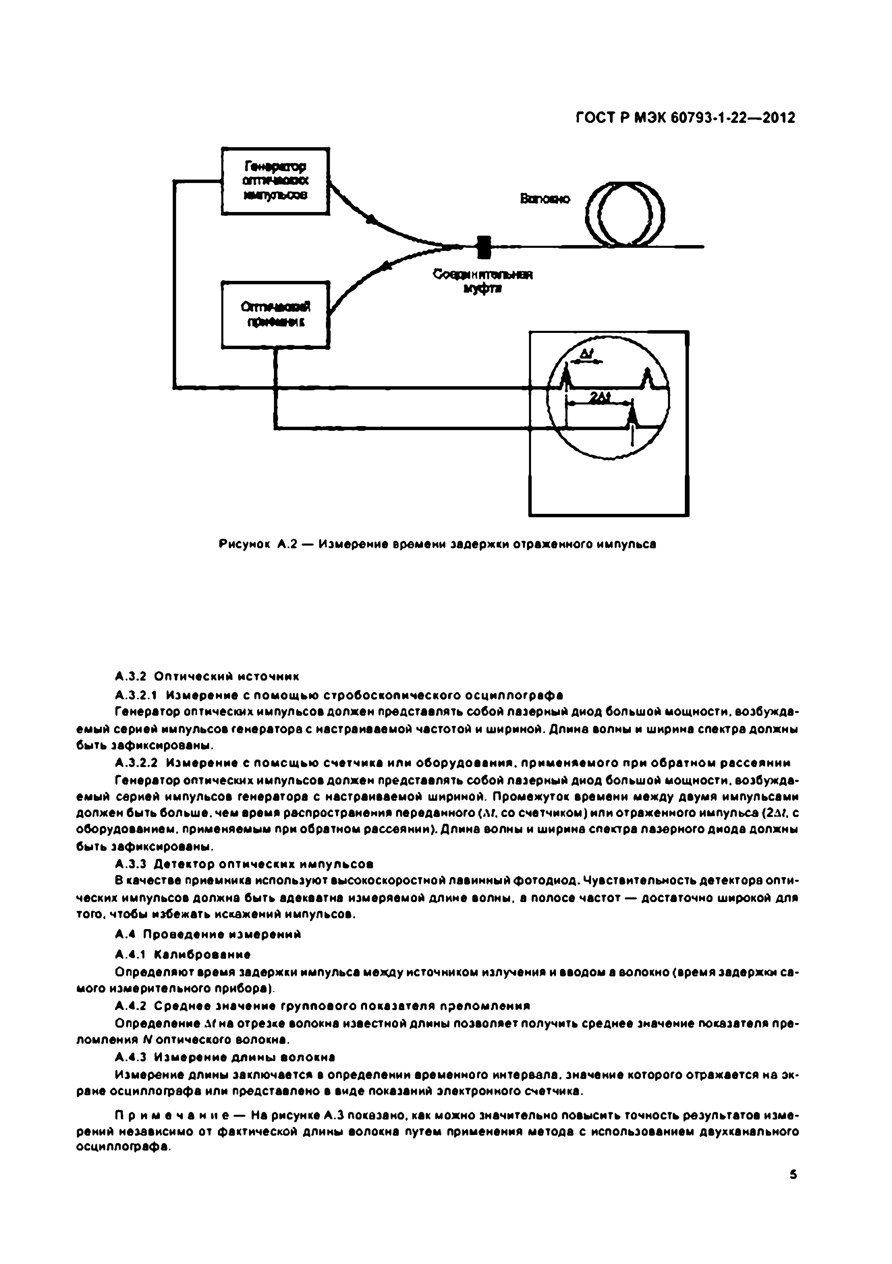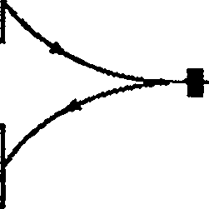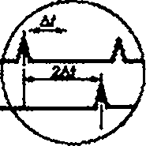

Электротехническая библиотека Elec.ru

Электротехническая библиотека Elec.ru

ГО СТ Р М ЭК 60793*1 *22— 2012

Первый Второе ншульсенастраммвмой импульс шсгетоА повторения

Первый ш пулю

с — излучаемый импульс после настройки частоты повторения таким образом, чтобы второй импульс в канале 1 совладал с переданным импульсом а канале 2

Рисунок А.Э — Принцип измерения длины волокна

А.5 Расчеты

Для определения длины волокна используют следующие уравнения. А .5.1 Метод передаваемого им пульса

*L* дгс (А.2)

А.5.2 Метод отраж енного импульса

*L* дгс (А.3>

*I n*

где *L —* длина волокна, м.

дг — время передачи или отражения импульса, нс; с — скорость света а вакууме, м/нс;

*N* — средний групповой показатель преломления.

А.6 Результаты

8 дополнение к результатам, указанным в разделе 8. по запросу должна предоставляться следующая инфор­ мация:

• среднее значение группового показателя преломления;

• время задержки измерительного устройства (по согласованию);

• время передачи или отражения импульса (по согласованию).

6

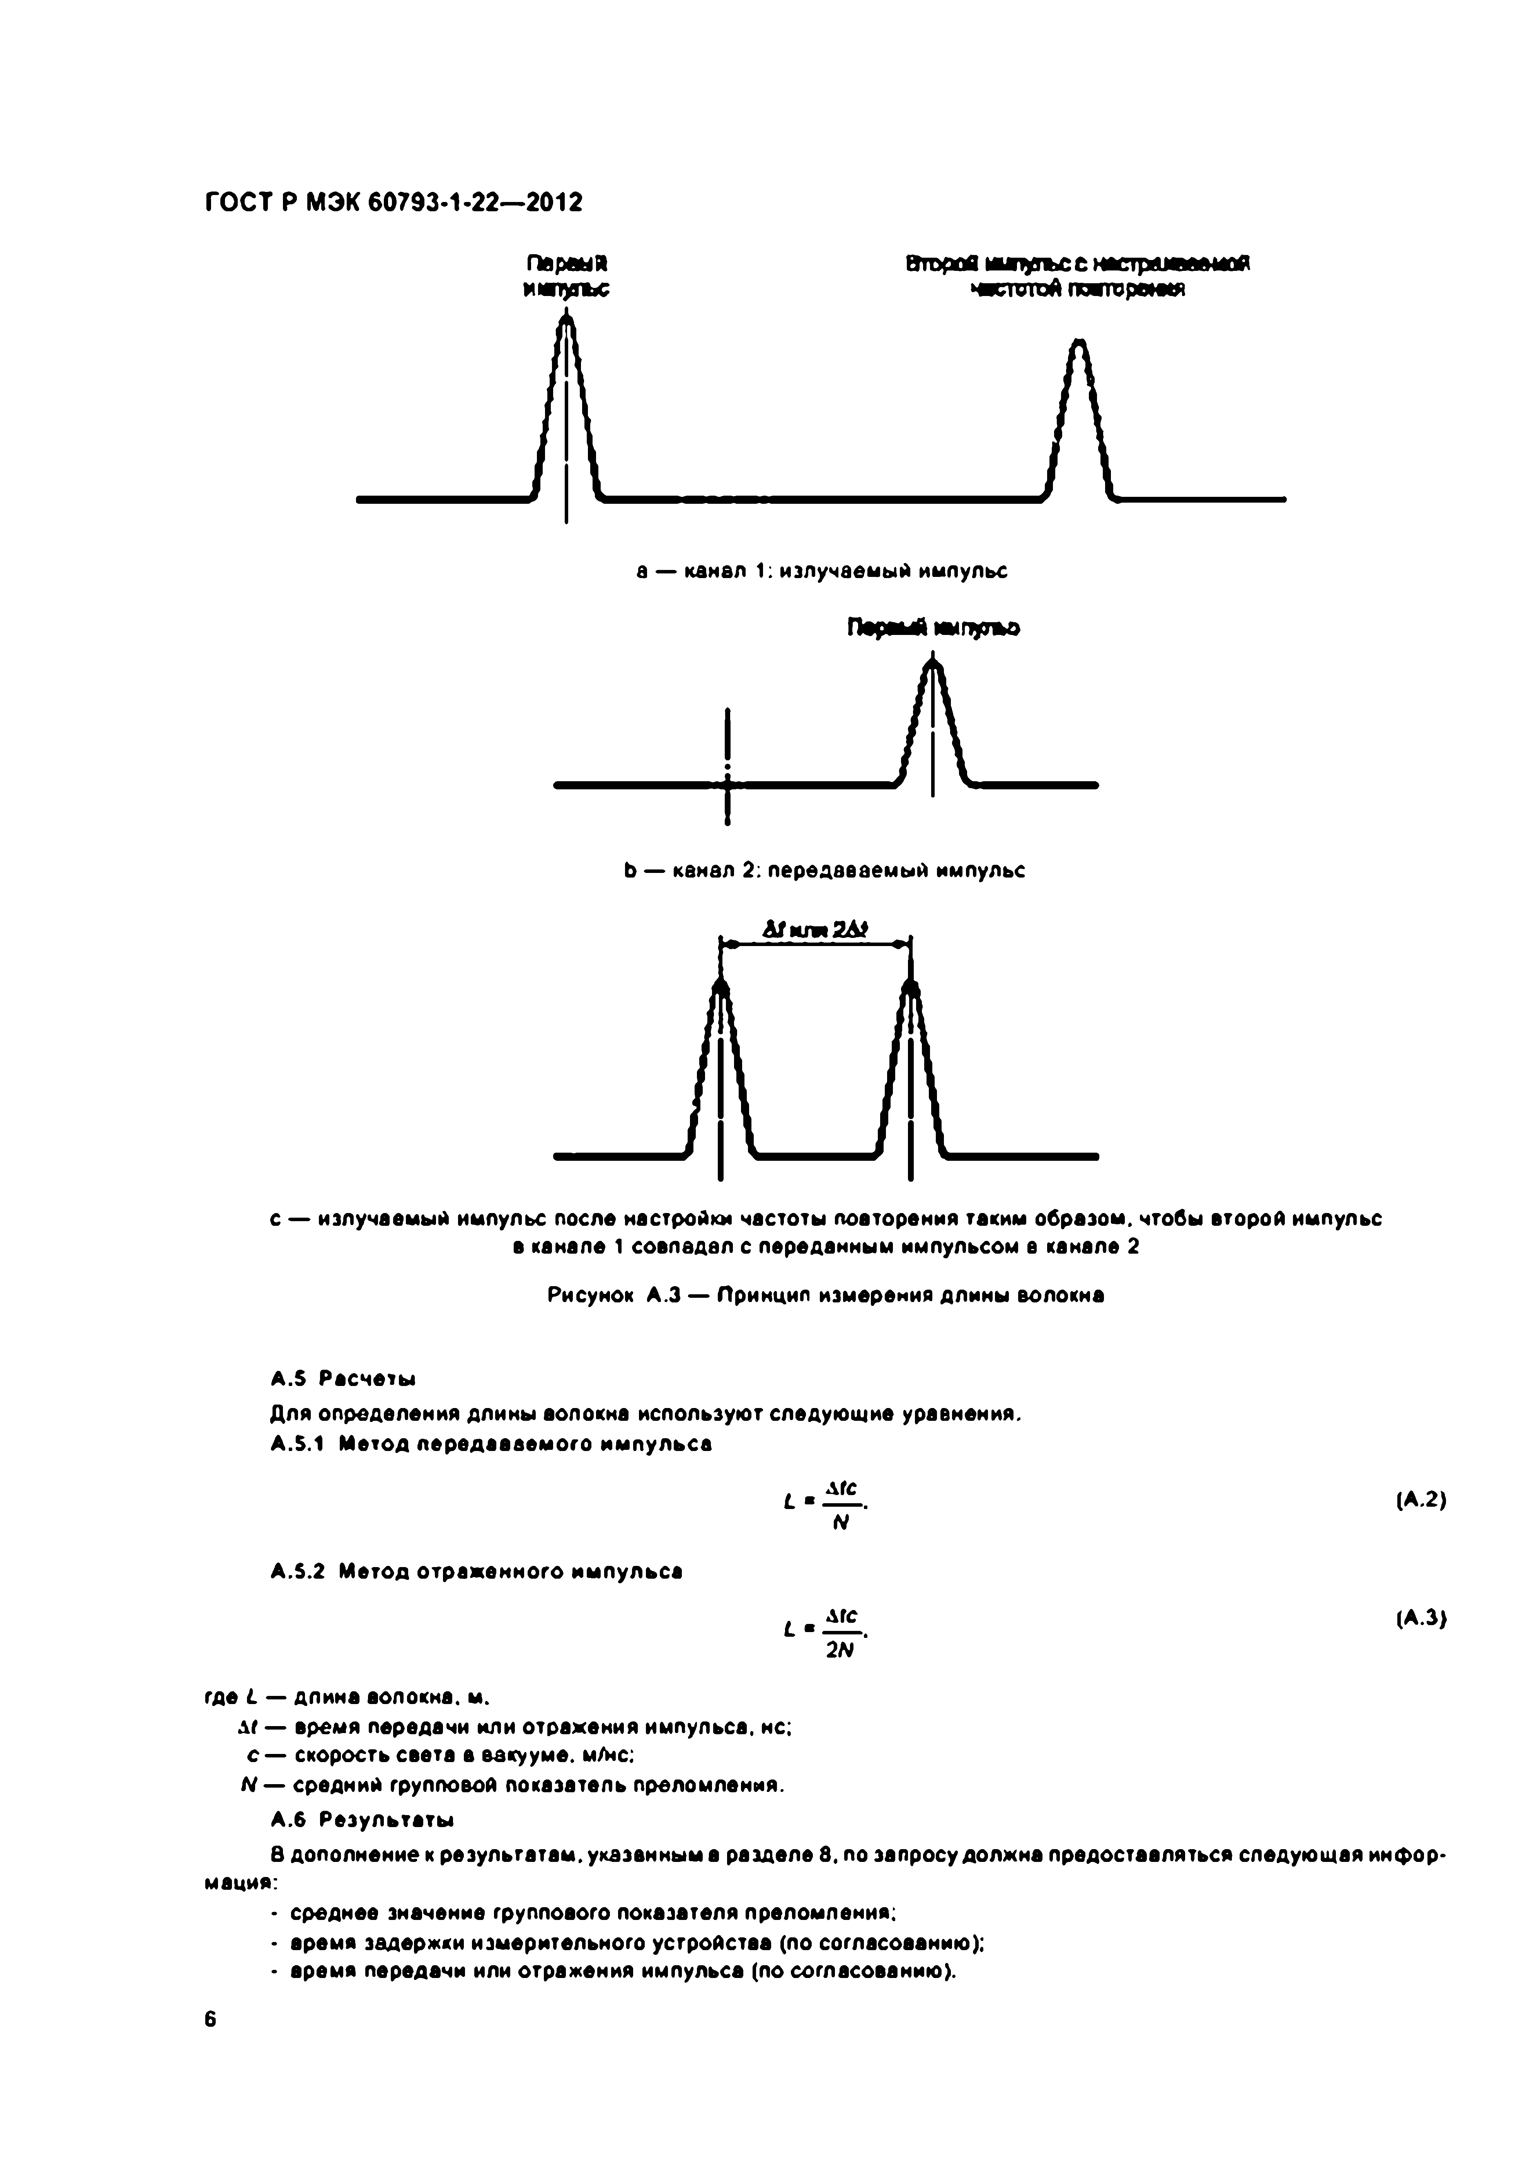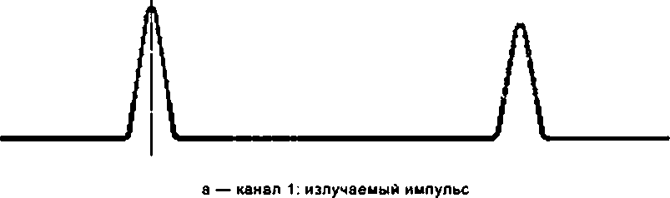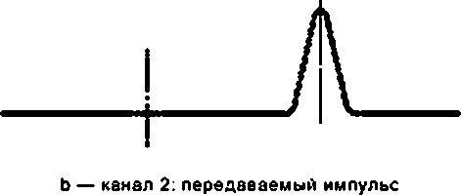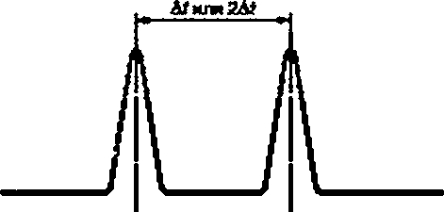

Электротехническая библиотека Elec.ru

Электротехническая библиотека Elec.ru

ГО С Т Р М ЭК 60793-1.22— 2012

П р и л о ж е н и е В

{о б я за те л ь н о е )

Т ребования, относящ иеся к м етоду В. О братное рассеяние

В.1 Общие сведения

В данном методе используется оптический рефлектометр во временной области (ОРВО) для измерения дли­ ны самого оптического волокна и волокна в составе кабеля.

в.2 О борудование

При данном методе используется ОРВО. который обычно состоит из следующего минимального набора ком­ понентов (рисунок В.1).

Рисунок В.1 — Блок-схема 0 Р 8 0

8.2.1 О птический передатчик

Обычно состоит из одного или более импульсных лазерных диодных источников излучения, способных фор­ мировать импульсы одной или более длительности и частоты. Если не указано иное а подробной спецификации на волокно/кабель, спектр для каждой длины волны должен удовлетворять следующим условиям.

В.2.1.1 Центральная длина волны должна находиться в пределах 1S нм от установленного значения; следу­ ет фиксировать в отчете, если различие центральной и установленной длин волн более чем 10 нм.

В.2.1.2 Среднеквадратичная ширина спектра (СКВШ) не должна превышать 10 нм. или полная ширина спек­ тра на уровне лолумвксимума (ПШЛМ) не должна превышать 25 нм.

В.2.1.3 Если данные используются при моделировании спектрального затухания.

• ширина спектра не должна превышать 15 нм (ЛШПМ) или 6 нм (СКВШ) для длин волн в области пика погло­ щения воды (например. 1360— 1430 нм);

• следует фиксировать в отчете, что действительное значение центральной длины волны находится в пре­ делах 2 км от установленного значения.

В.2.2 Условия ввода излучения

Применяют средства соединения испытуемого волокна (или. по выбору, компенсирующей катушки с волок­ ном по В.2.9) с инструментальной панелью или с гибким выводом волокна источнике.

Для волокна класса А оптические источники могут не обеспечить хорошо управляемые или подходящие для данного метода измерений условия возбуждения. Следовательно, условия возбуждения для измерений затухания должны быть такими, которые используются при измерении затухания по методу обрыва (по МЭК 60793-1-40. ме­ тод А).

8.2.3 О птический разветвитель

Соединительфазаетвитель направляет мощность от передатчика в волокно. Он также направляет сеет, воз­ вращающийся в волокне с противоположного направления, к приемнику.

7

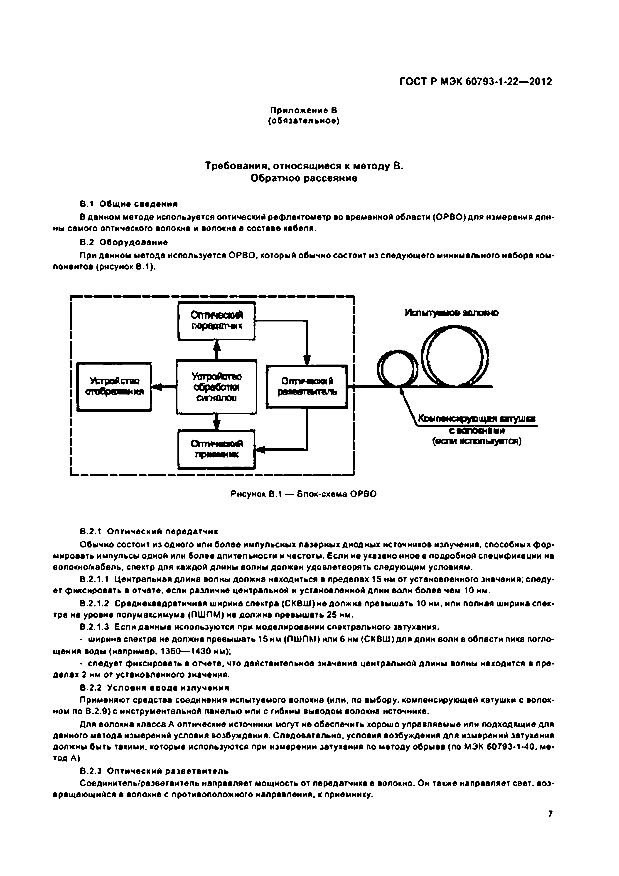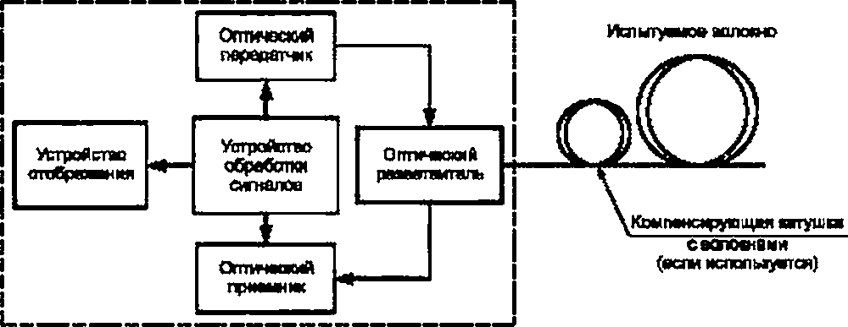

Электротехническая библиотека Elec.ru

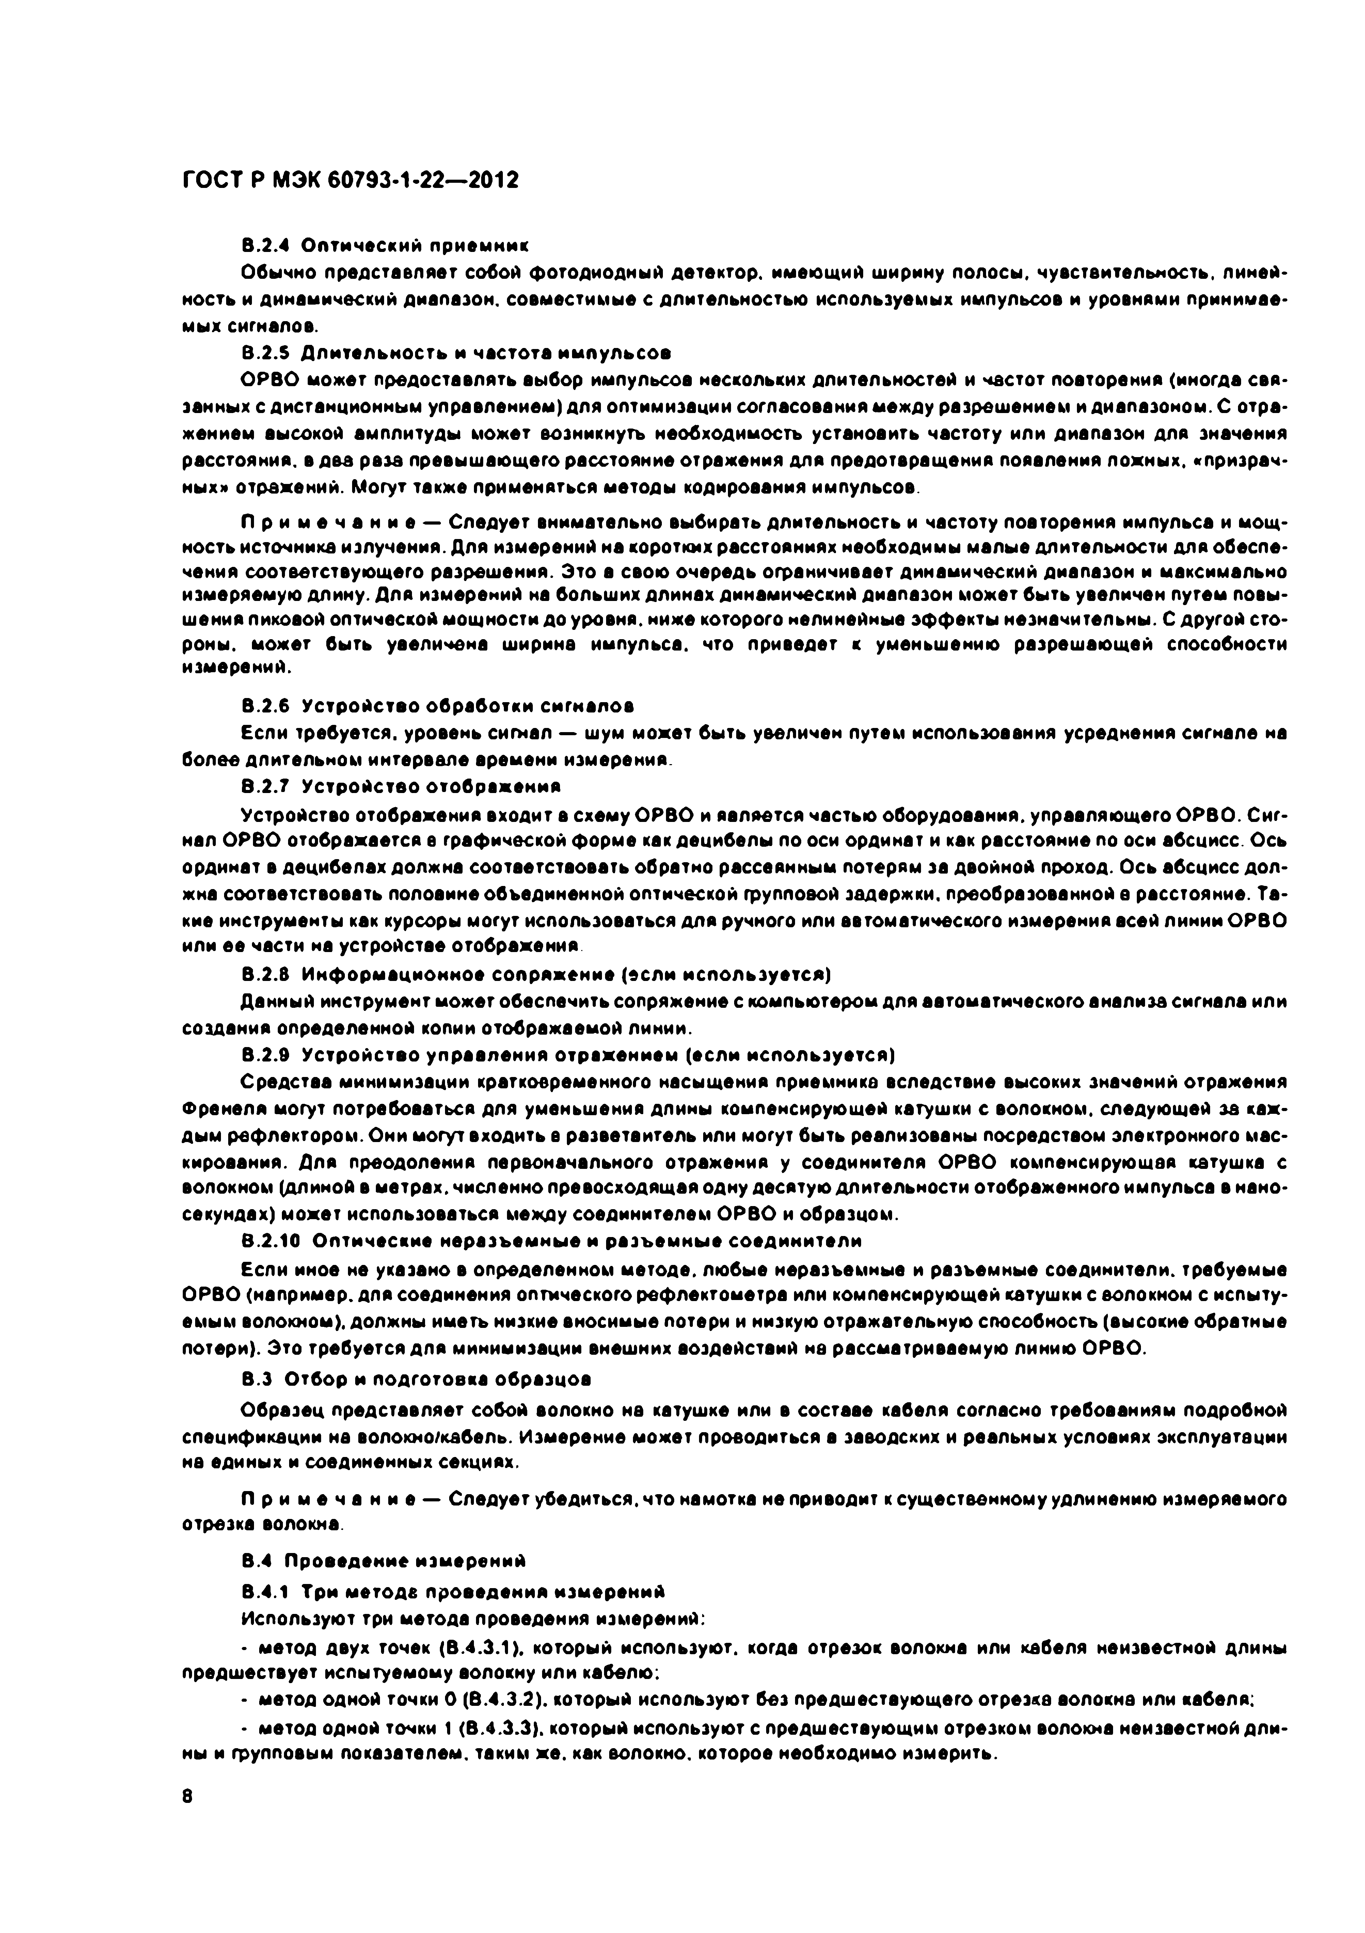Электротехническая библиотека Elec.ru

ГО СТ Р М ЭК 60793*1 *22— 2012

В.2.4 О птический приемник

Обычно представляет собой фотодиодный детектор, имеющий ширину полосы, чувствительность, линей­ ность и динамический диапазон, совместимые с длительностью используемых импульсов и уровнями принимае­ мых сигналов.

B.2.S Д л ите л ьно сть и частота им пул ьсов

ОРВО может предоставлять выбор импульсов нескольких длительностей и частот повторения (иногда свя­ занных с дистанционным управлением) для оптимизации согласования между разрешением и диапазоном. С отра­ жением высокой амплитуды может возникнуть необходимость установить частоту или диапазон для значения расстояния, в два раза превышающего расстояние отражения для предотвращения появления ложных, «призрач­ ных» отражений. Могут также применяться методы кодирования импульсов.

П р и м е ч а н и е — Следует внимательно выбирать длительность и частоту повторения импульса и мощ­ ность источника излучения. Для измерений на коротких расстояниях необходимы малые длительности для обеспе­ чения соответствующего разрешения. Это в свою очередь ограничивает динамический диапазон и максимально измеряемую длину. Для измерений на больших длинах динамический диапазон может быть увеличен путем повы­ шения пиковой оптической мощности до уровня, ниже которого нелинейные аффекты незначительны. С другой сто­ роны. может быть увеличена ширина импульса, что приведет к уменьшению разрешающей способности измерений.

В.2.6 Устройство обработки сигналов

Если требуется, уровень сигнал — шум может быть увеличен путем использования усреднения сигнале на более длительном интервале времени измерения.

8.2.7 Устройство отображения

Устройство отображения входит а схему ОРВО и является частью оборудования, управляющего ОРВО. Сиг­ нал ОРВО отображается в графической форме как децибелы по оси ординат и как расстояние по оси абсцисс. Ось ординат в децибелах должна соответствовать обратно рассеянным потерям за двойной проход. Ось абсцисс дол­ жна соответствовать половине объединенной оптической групповой задержки, преобразованной в расстояние. Та­ кие инструменты как курсоры могут использоваться для ручного или автоматического измерения всей линии ОРВО или ее части на устройстве отображения

В.2.8 И нф ормационное сопряж ение (если используется)

Данный инструмент может обеспечить сопряжение с компьютером для автоматического анализа сигнала или создания определенной копии отображаемой линии.

В.2.9 Устройство управления отражением (если используется)

Средства минимизации кратковременного насыщения приемника вследствие высоких значений отражения Френеля могут потребоваться для уменьшения длины компенсирующей катушки с волокном, следующей за каж­ дым рефлектором. Они могут входить в разветвитель или могут быть реализованы посредством злектронного мас­ кирования. Для преодоления первоначального отражения у соединителя ОРВО компенсирующая катушка с волокном (длиной в метрах, численно превосходящая одну десятую длительности отображенного импульса в нано­ секундах) может использоваться между соединителем ОРВО и образцом.

В.2.10 Оптические неразъемны е и разъем ны е соединители

Если иное не указано в определенном методе, любые неразъемные и разъемные соединители, требуемые ОРВО (например, для соединения оптического рефлектометра или компенсирующей катушки с волокном с испыту­ емым волокном), должны иметь низкие вносимые потери и низкую отражательную способность (высокие обратные потери). Это требуется для минимизации внешних воздействий на рассматриваемую линию ОРВО.

В.З Отбор и подготовка образцов

Образец представляет собой волокно на катушке или в составе кабеля согласно требованиям подробной спецификации на волохно/кабель. Измерение может проводиться в заводских и реальных условиях зксплувтации на единых и соединенных секциях.

П р и м е ч а н и е — Следует убедиться, что намотка не приводит к существенному удлинению измеряемого отрезка волокна.

В.4 Проведение измерений

В.4.1 Три метода проведения измерений Используют три метода проведения измерений:

• метод двух точек (В.4.3.1). который используют, когда отрезок волокна или кабеля неизвестной длины предшествует испытуемому волокну или кабелю:

- метод одной точки О (В.4.3.2). который используют без предшествующего отрезка волокне или кабеля:

• метод одной точки 1 (В.4,3.3). который используют с предшествующим отрезком волокна неизвестной дли­ ны и групповым показателем, таким же. как волокно, которое необходимо измерить.

8

Электротехническая библиотека Elec.ru

Электротехническая библиотека Elec.ru

ГО С Т Р М ЭК 60793-1.22— 2012

П р и м е ч а н и е — При измерении кабеля важно иметь в виду, что из-за конструкции большинства кабелей существует избыточная длина волокна в кабеле. Поэтому групповой показатель преломления кабеля превышает групповой показатель преломления волокна для того же типа волокна. Это ведет к расхождению между длиной во­ локна в кабеле и длиной самого кабеля.

В.4.2 Общий порядок действий для всех трех методов

В.4.2.1 Образец соединяют либо с измерительным прибором, либо с одним концом компенсирующей катуш­ ки с волокном (если используется). Другой конец компенсирующей катушки с волокном (если используется) соеди­ няют с измерительным прибором.

В.4.2.2 Так как должны быть зафиксированы точные расстояния, требуется знать значение эффективного показателя групповой задержки образца. Если это значение неизвестно, то. чтобы определить его. следует исполь­ зовать метод, приведенный в В.4.4.

В.4.2.3 Параметры ОРВО. такие как длина волны источника, длительность импульса, диапазон длины и среднее значение сигнала, вводят в измерительный прибор вместе с групповым показателем преломления образ­ ца. Значения некоторых из этих параметров могут быть предустановлены в измерительном приборе.

В.4.2.4 Измерительный прибор настраивают, чтобы отобразить сигнал обратного рассеяния от образца. Мо­ жет быть полезно начать с грубого пропорционального масштабирования размеров по вертикали и горизонтали для отображения максимально возможной длины отрезка волокна.

B.4.2.S Если есть необходимость в увеличенном разрешении, следует по возможности отрегулировать гра­ фический дисплей на отображение рассматриваемой области а более крупном масштабе (добившись того, чтобы соответствующие показания истинного сигнала можно было отличить от шума).

в.4.3 П орядок де йствий, характерны й для каж дого из методов

в.4.3.1 Метод д в у х точек

в.4.3.1.1 Устанавливают курсор а начало линии ОРВО образца до любого участка понижения мощности, что может быть сложно сделать (рисунок В.2). или в точку {которая может быть определена производителем) на пере­ днем фронте отраженного импульса (рисунок В.З). Если начало не очевидно из-за минимальной разрывности, круто изгибают кривую около этого места и изменяют радиус для упрощения размещения курсора. Определяют коорди­ нату расстояния г , с помощью алфавитно-цифрового дисплея.

В.4.3.1.2 Устанавливают тот же или другой курсор в конец линии ОРВО образца в точку, сходную с точкой в В.4.3.1.1. Если конец не очевиден из-за минимальной разрывности, круто изгибвют кривую около этого места и из­ меняют радиус для упрощения размещения курсора. В качестве альтернативы, по возможности, дальний конец во­ локна разрезают пополам для получения там отражения. Если конец линии ОРВО ниже минимального уровня шума, измерение длины может иметь максимальную погрешность, равную длине импульса. Определяют координа­ ту расстояния *гг.*

В.4.3.1.3 Для максимальной точности определения длины волокна убывание или нарастание сигнала вбли­ зи точек г , и г 2должно иметь сходный характер. Определяют длину образца {г2 - 2 ,).

Рисунок В.2 — Схематическая линия ОРВО образца (от 2 , до 22) с секцией кабеля (например, компенсирующей катушкой с волокном) неизвестной длины 2 ,. предшествующей ему.

и без импульса отражения от точки соединения волокна (метод двух точек по В.4.3.1)

9

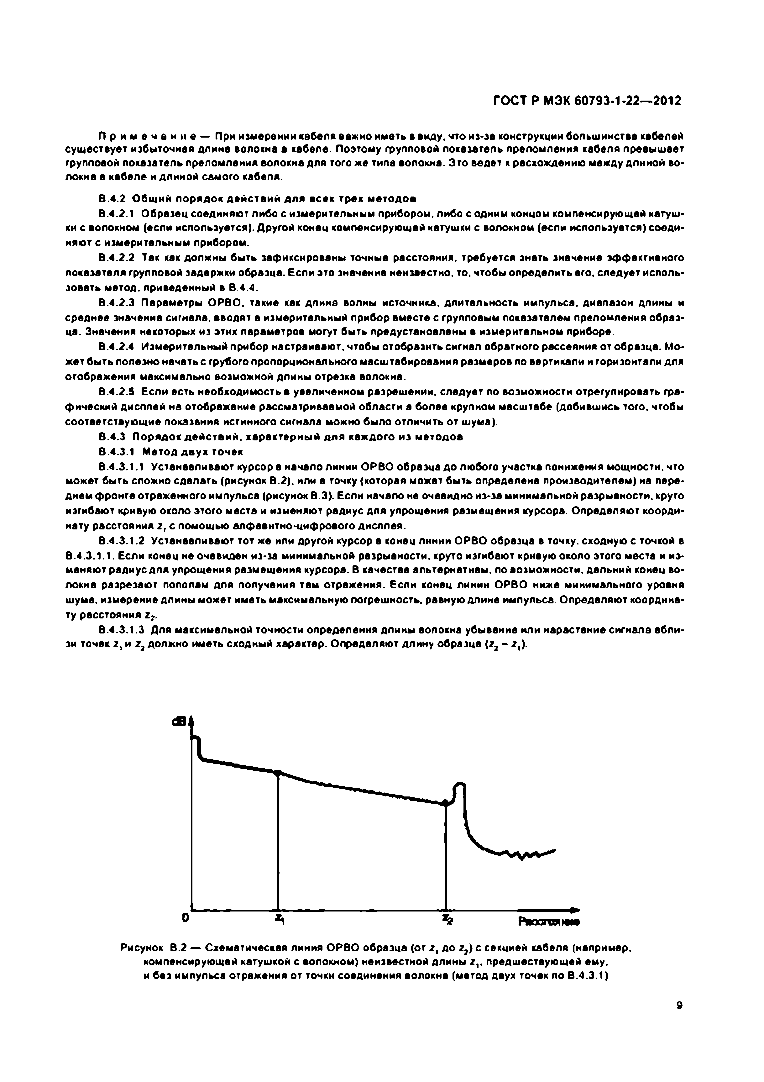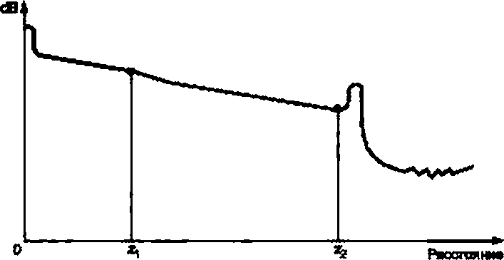

Электротехническая библиотека Elec.ru

Электротехническая библиотека Elec.ru

ГО СТ Р М ЭК 60793*1 *22— 2012

Рисунок 6.3 — Схематичная пиния ОРВО образца (от 2 , д о г 2) с секцией кабеля (например, компенсирующей катушкой с волокном) неизвестной длины 2 ,. предшествующей ему.

и с импульсом отражения от точки соединения волокна (метод двух точек по В.4.3.1)

В.4.3.2 Метод одной точки 0

Данный метод используют, когда отрезок волокна или секция кабеля (или волокно с компенсирующей катуш­ ки) не предшествует образцу (рисунок В.4)

в.4.3.2.1 Устанавливают курсор в конец линии ОРВО образца до любого участка понижения мощности, что может быть сложно сделать, или в точку (которая может быть определена производителем) на переднем фронте отраженного импульса. Если конец не очевиден из-за минимальной разрывности, круто изгибают кривую около это­ го места и изменяют радиус для упрощения размещения курсора. Если конец линии ОРВО ниже минимального уровня шума, измерение длины может иметь максимальную погрешность, равную длине импульса.

в качестве альтернативы, по возможности, дальний конец волокна разрезают пополам для получения там от­ ражения. Определяют координату расстояния 2,

В.4,3.2.2 Длина образце равняется *г3.*

В.4.3.3 Метод одной точки 1

Данный метод используют, когда отрезок волокна или секция кабеля (или компенсирующая катушка с волок­ ном) известной длины *zD* предшествует образцу (рисунок В.5). Длина может быть получена при механическом изме­ рении. например при использовании устройств контактного типа со счетчиками.

П р и м е ч а н и е — волокно, использованное в предшествующей секции кабеля (или компенсирующей ка­ тушке с волокном), должно иметь аналогичный с образцом групповой показатель преломления.

В.4.3.3.1 Следуют порядку, указанному в В.4.3.2.1. в.4.3.3.2 Длина образца равняется (г, - *za).*

Рисунок В.4 — Схематичная линия ОРВО образца (от 0 до 2 ») без секции кабеля, предшествующей ему (метод одной точки по В.4.3.2)

10

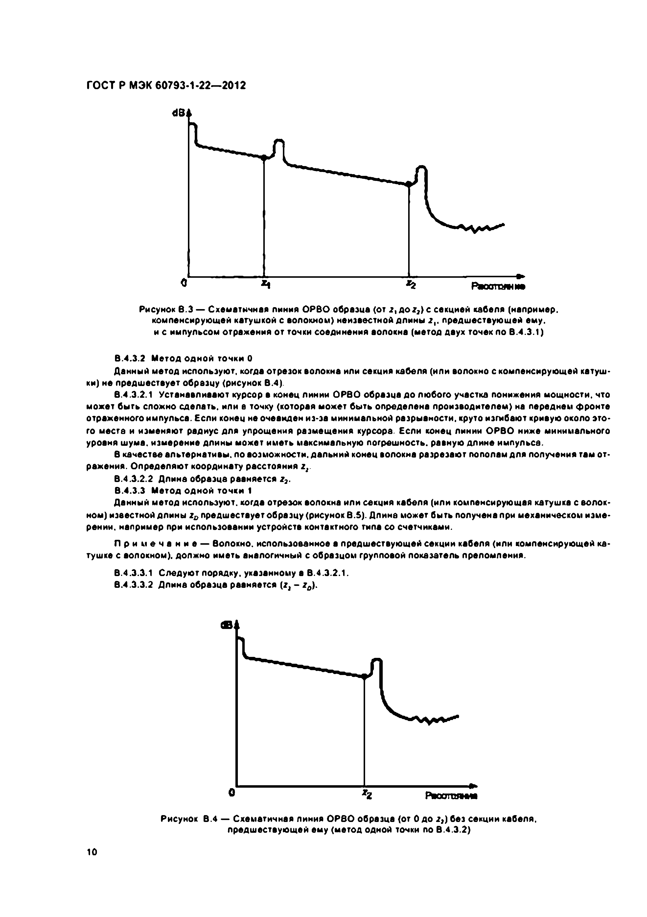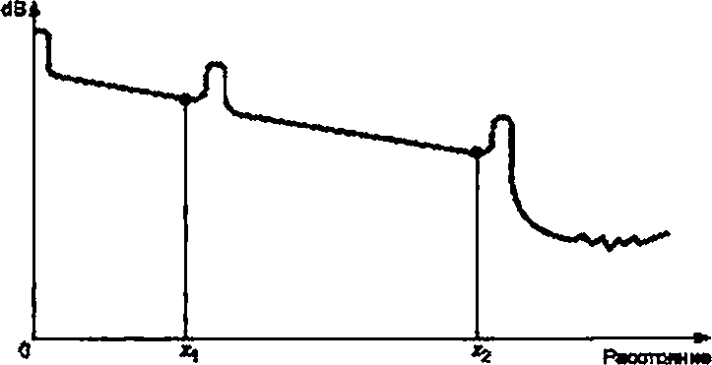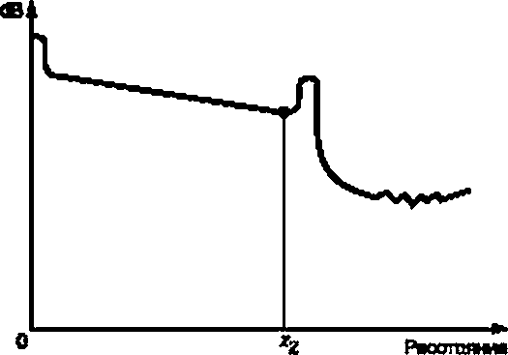

Электротехническая библиотека Elec.ru

Электротехническая библиотека Elec.ru

ГО С Т Р М ЭК 60793-1.22— 2012

Рисунок 6.5 — Схематичная линия ОРВО образца (от *г0* до *г^) с* секцией кабеля (например, компенсирующей катушкой с волокном) известной длины *г0.* предшествующей ему

(метод одной точки по 8.4.3.Э)

6.4.4 Определение гр уппового показателя преломления

6.4.4.1 Точно определяют физическую длину калибровочного волокна или кабеля. Это может быть сделано посредством механического измерения, например с использованием устройств контактного типа со счетчиками.

В.4.4.2 Следуют порядку, указанному а 6.4.2.1 для калибровочного волокна или кабеля.

6.4.4.3 Следуют порядку, указанному в в .4.2.3. но с произвольным групповым показателем преломления.

6.4.4.4 Уствнаелиеают один курсор в начало линии, квк указано а 6.4.3.1.1. Определяют координату расстоя­ ния z, с использованием алфавитно-цифрового дисплея.

6.4.4.5 Устанавливают другой курсор в конец линии, как указано в В.4.3.1.2. Определяют координату расстоя­ ния 7,.

6.4.4.6 Регулируют шквлу группового показателя преломления таким образом, чтобы разница (z2- 7,). кото­ рая может быть автоматически рассчитана измерительным прибором, равнялась длине, определенной в 6.4.4.1.

6.5 Результаты

6 дополнение к результатам, указанным в разделе в. по требованию должна предоставляться следующая ин­ формация:

- групповой показатель преломления.

11

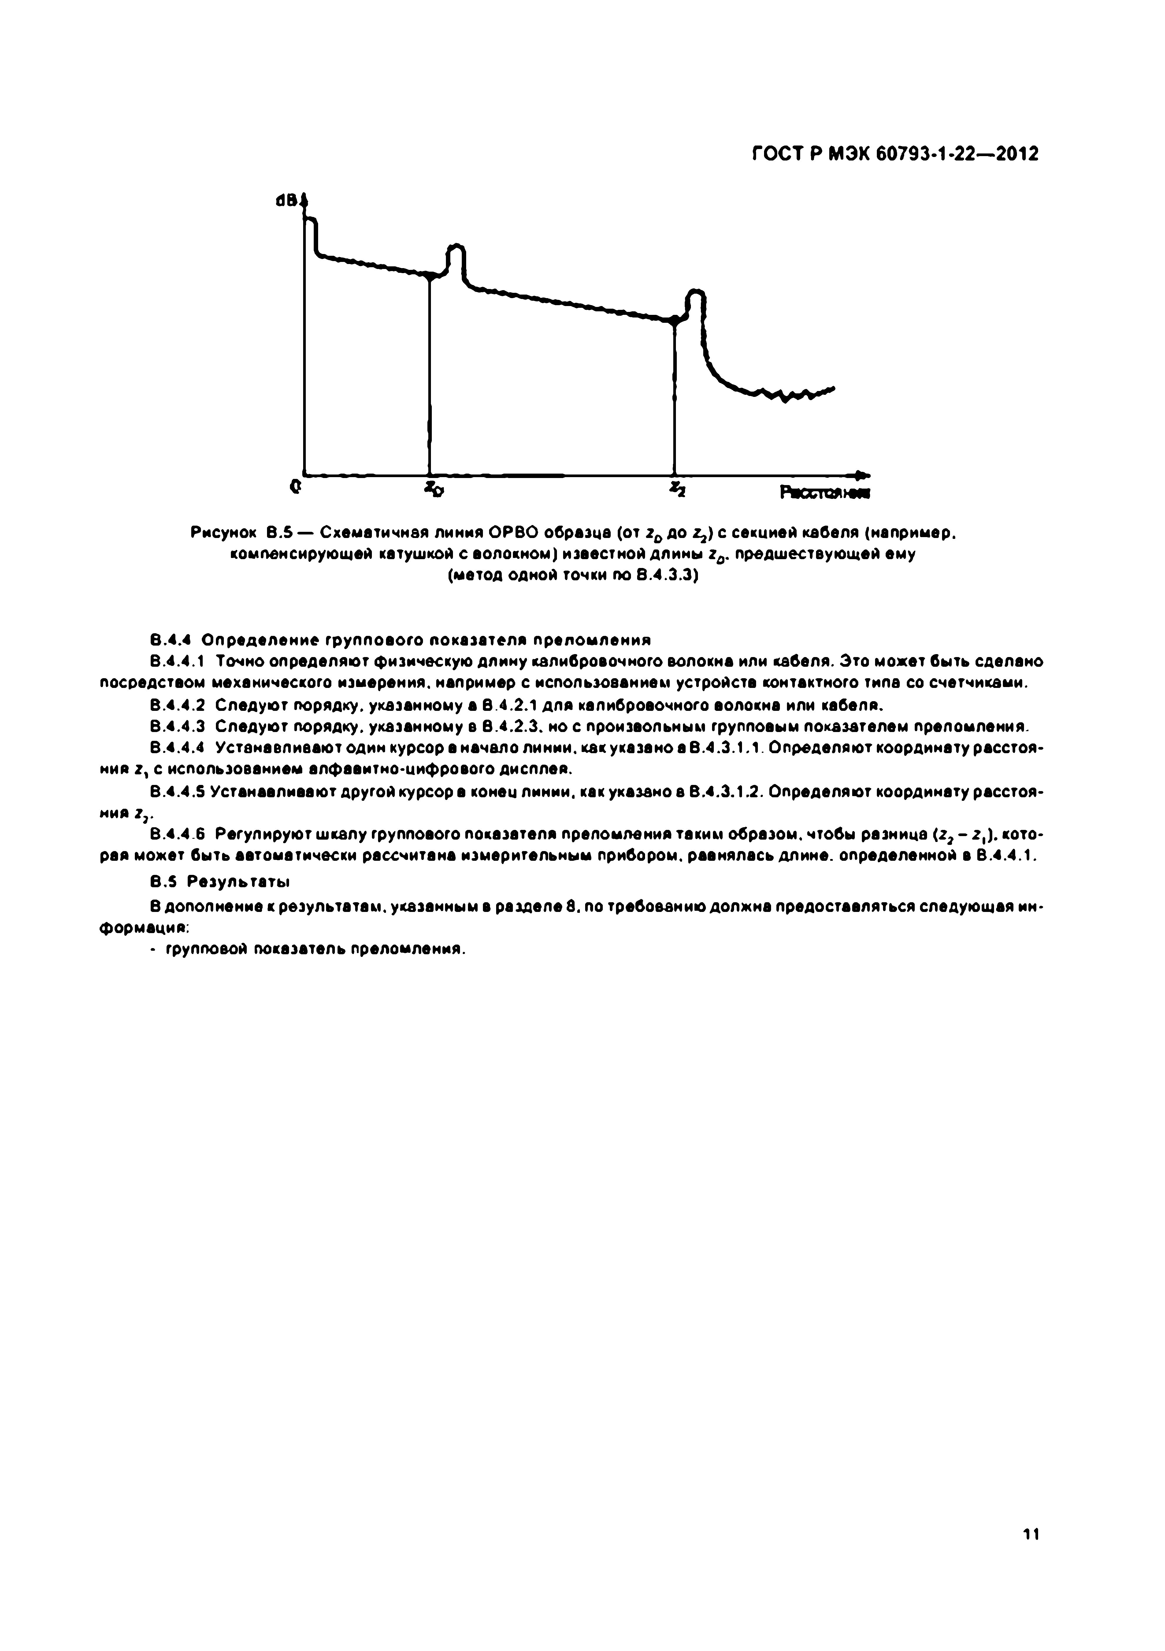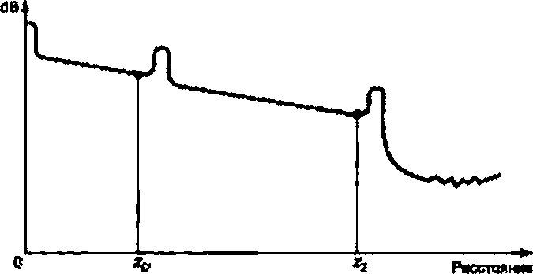

Электротехническая библиотека Elec.ru

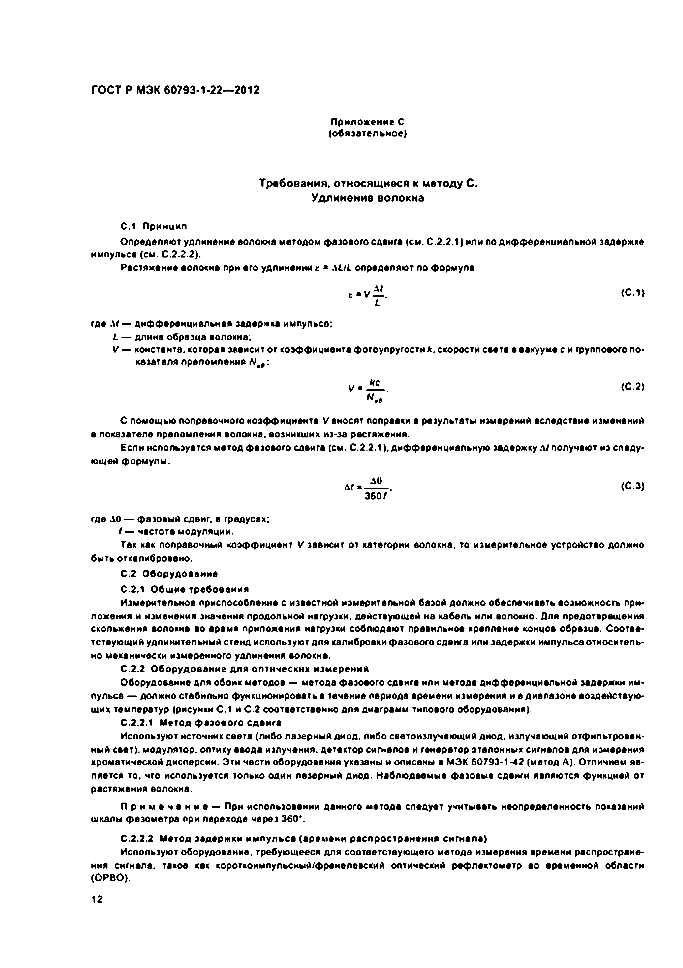Электротехническая библиотека Elec.ru

ГО СТ Р М ЭК 60793*1 *22— 2012

П р и л о ж е н и е С (о б я за те л ь н о е )

Требования, относящ иеся к м етоду С. Удлинение волокна

С.1 Принцип

Определяют удлинение волокна методом фазового сдвиге (см. С.2.2.1) или по дифференциальной задержке импульса (см. С.2.2.2).

Растяжение волокне при его удлинении *е* * *AUL* определяют по формуле

*f V ± L .* (С.1)

*L*

где Л (— дифференциальная задержке импульса; 1 — длина образца волокна.

*V* — константа, которая зависит от коэффициенте фотоупругости *к.* скорости света в вакууме с и группового по­

казателя преломления Л1„ , :

*V — .* (С.2)

« .к

С помощью поправочного коэффициента У вносят поправки в результаты измерений вследствие изменений в показателе преломления волокна, возникших из-за растяжения.

Если используется метод фазового сдвига (см. С.2.2.1). дифференциальную задержку дополучают из следу­ ющей формулы;

АО» до (С.З)

3 6 0 /'

где до — фазовый сдвиг, в градусах;

/ — частота модуляции.

Так как поправочный коэффициент *V* зависит от категории волокне, то измерительное устройство должно быть откалибровано.

С.2 О борудование

С.2.1 Общие требования

Измерительное приспособление с известной измерительной базой должно обеспечивать возможность при­ ложения и изменения значения продольной нагрузки, действующей не кабель или волокно. Для предотвращения скольжения волокна во время приложения нагрузки соблюдают правильное крепление концов образца. Соотве­ тствующий удлинительный стенд используют для калибровки фазового сдвига или задержки импульса относитель­ но механически измеренного удлинения волокна.

С.2.2 О борудование для оптических измерений

Оборудование для обоих методов — метода фазового сдвига или метода дифференциальной задержки им­ пульса — должно стабильно функционировать в течение периода времени измерения и в диапазоне воздействую­ щих температур (рисунки С.1 и С.2 соответственно для диаграмм типового оборудования)

С.2.2.1 Метод ф азового сдвига

Используют источник света (либо лазерный диод, либо светоизлучающий диод, излучающий отфильтрован­ ный свет), модулятор, оптику вводе излучения, детектор сигналов и генератор эталонных сигналов для измерения хроматической дисперсии. Эти части оборудования указаны и описаны в МЭК 60793-1-42 (метод А). Отличием яв­ ляется то. что используется только один лвзерный диод. Наблюдаемые фазовые сдвиги являются функцией от растяжения волокна.

П р и м е ч а н и е — При использовании данного метода следует учитывать неопределенность показаний шкалы фазометра при переходе через 360*.

С.2.2.2 Метод задержки им пульса (времени распространения сигнала)

Используют оборудование, требующееся для соответствующего метода измерения времени распростране­ ния сигнала, такое как короткоимлульсный/френелввский оптический рефлектометр во временной области (ОРВО).

12

Электротехническая библиотека Elec.ru

Электротехническая библиотека Elec.ru

ГО С Т Р М ЭК 60793-1.22— 2012

С.2.3 Разрешающая спо соб но сть изм ерительного прибора

Разрешающая способность измерения растяжения всей измерительной системы должна быть равной или меньше, чем 0.01 %. Эта измерительная система включает оптическое измерительное оборудование (частоту мо­ дуляции или ширину импульса и т. д.) и измерительное приспособление (длину измерительной базы, фиксаторы концов кабеля/еолокиа. измерение нагрузки и т. л.). Поскольку все эти факторы включены в определение точности всей измерительной системы и ее разрешающей способности, каждый измерительный стенд должен быть оценен отдельно.

Данный порядок проведения измерений предназначен для условий комнатной среды, типичной для лабора­ торий. Данный метод применим при других условиях, предусматривающих, чтобы температура была стабильной в пределах z 2 *С в течение испытания. Для экстремальной температуры и изменений давления (более 40 втм) могут быть необходимы поправки, особенно по отношению к коэффициенту *V.*

Рисунок С.1 — Расположение оборудования для метода фазового сдвига (см. С.2.2.1)

Рисунок С.2 — Расположение оборудования для метода дифференциальной задержки импульса (см. С.2.2.2)

С.З Проведение испы тания С.3.1 Калибровка

Устанавливают эталонное волокно на удлинительный стенд и соединяют его с оборудованием для оптичес­ ких измерений.

Постепенно растягивают волокно в пределах известного диапазона удлинения, который является достаточ­ но линейным, для определения коэффициента *V.*

Измеряют и регистрируют, по возможности непрерывно, значения фазового сдвига или задержки импульса как функцию от механического удлинения волокна.

Определенное таким образом отношение объясняет вызванные растяжением волокна изменения группового показателя преломления.

П р и м е ч а н и я

1 Рекомендуется, чтобы оператор выполнял калибровку случайно выбранных образцов волокна одного

типа.

2 Нет необходимости повторять эту калибровку перед измерением удлинения каждого волокна, пока исполь­ зуется тот же самый тип волокна (конструкция и производитель).

13

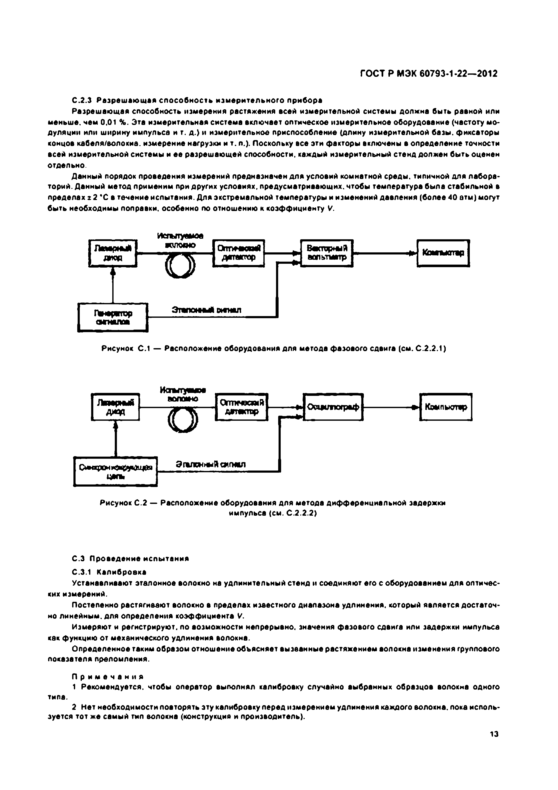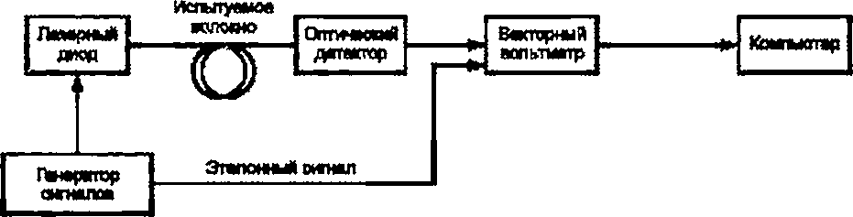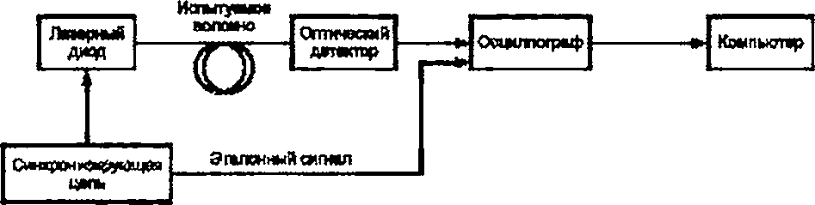

Электротехническая библиотека Elec.ru

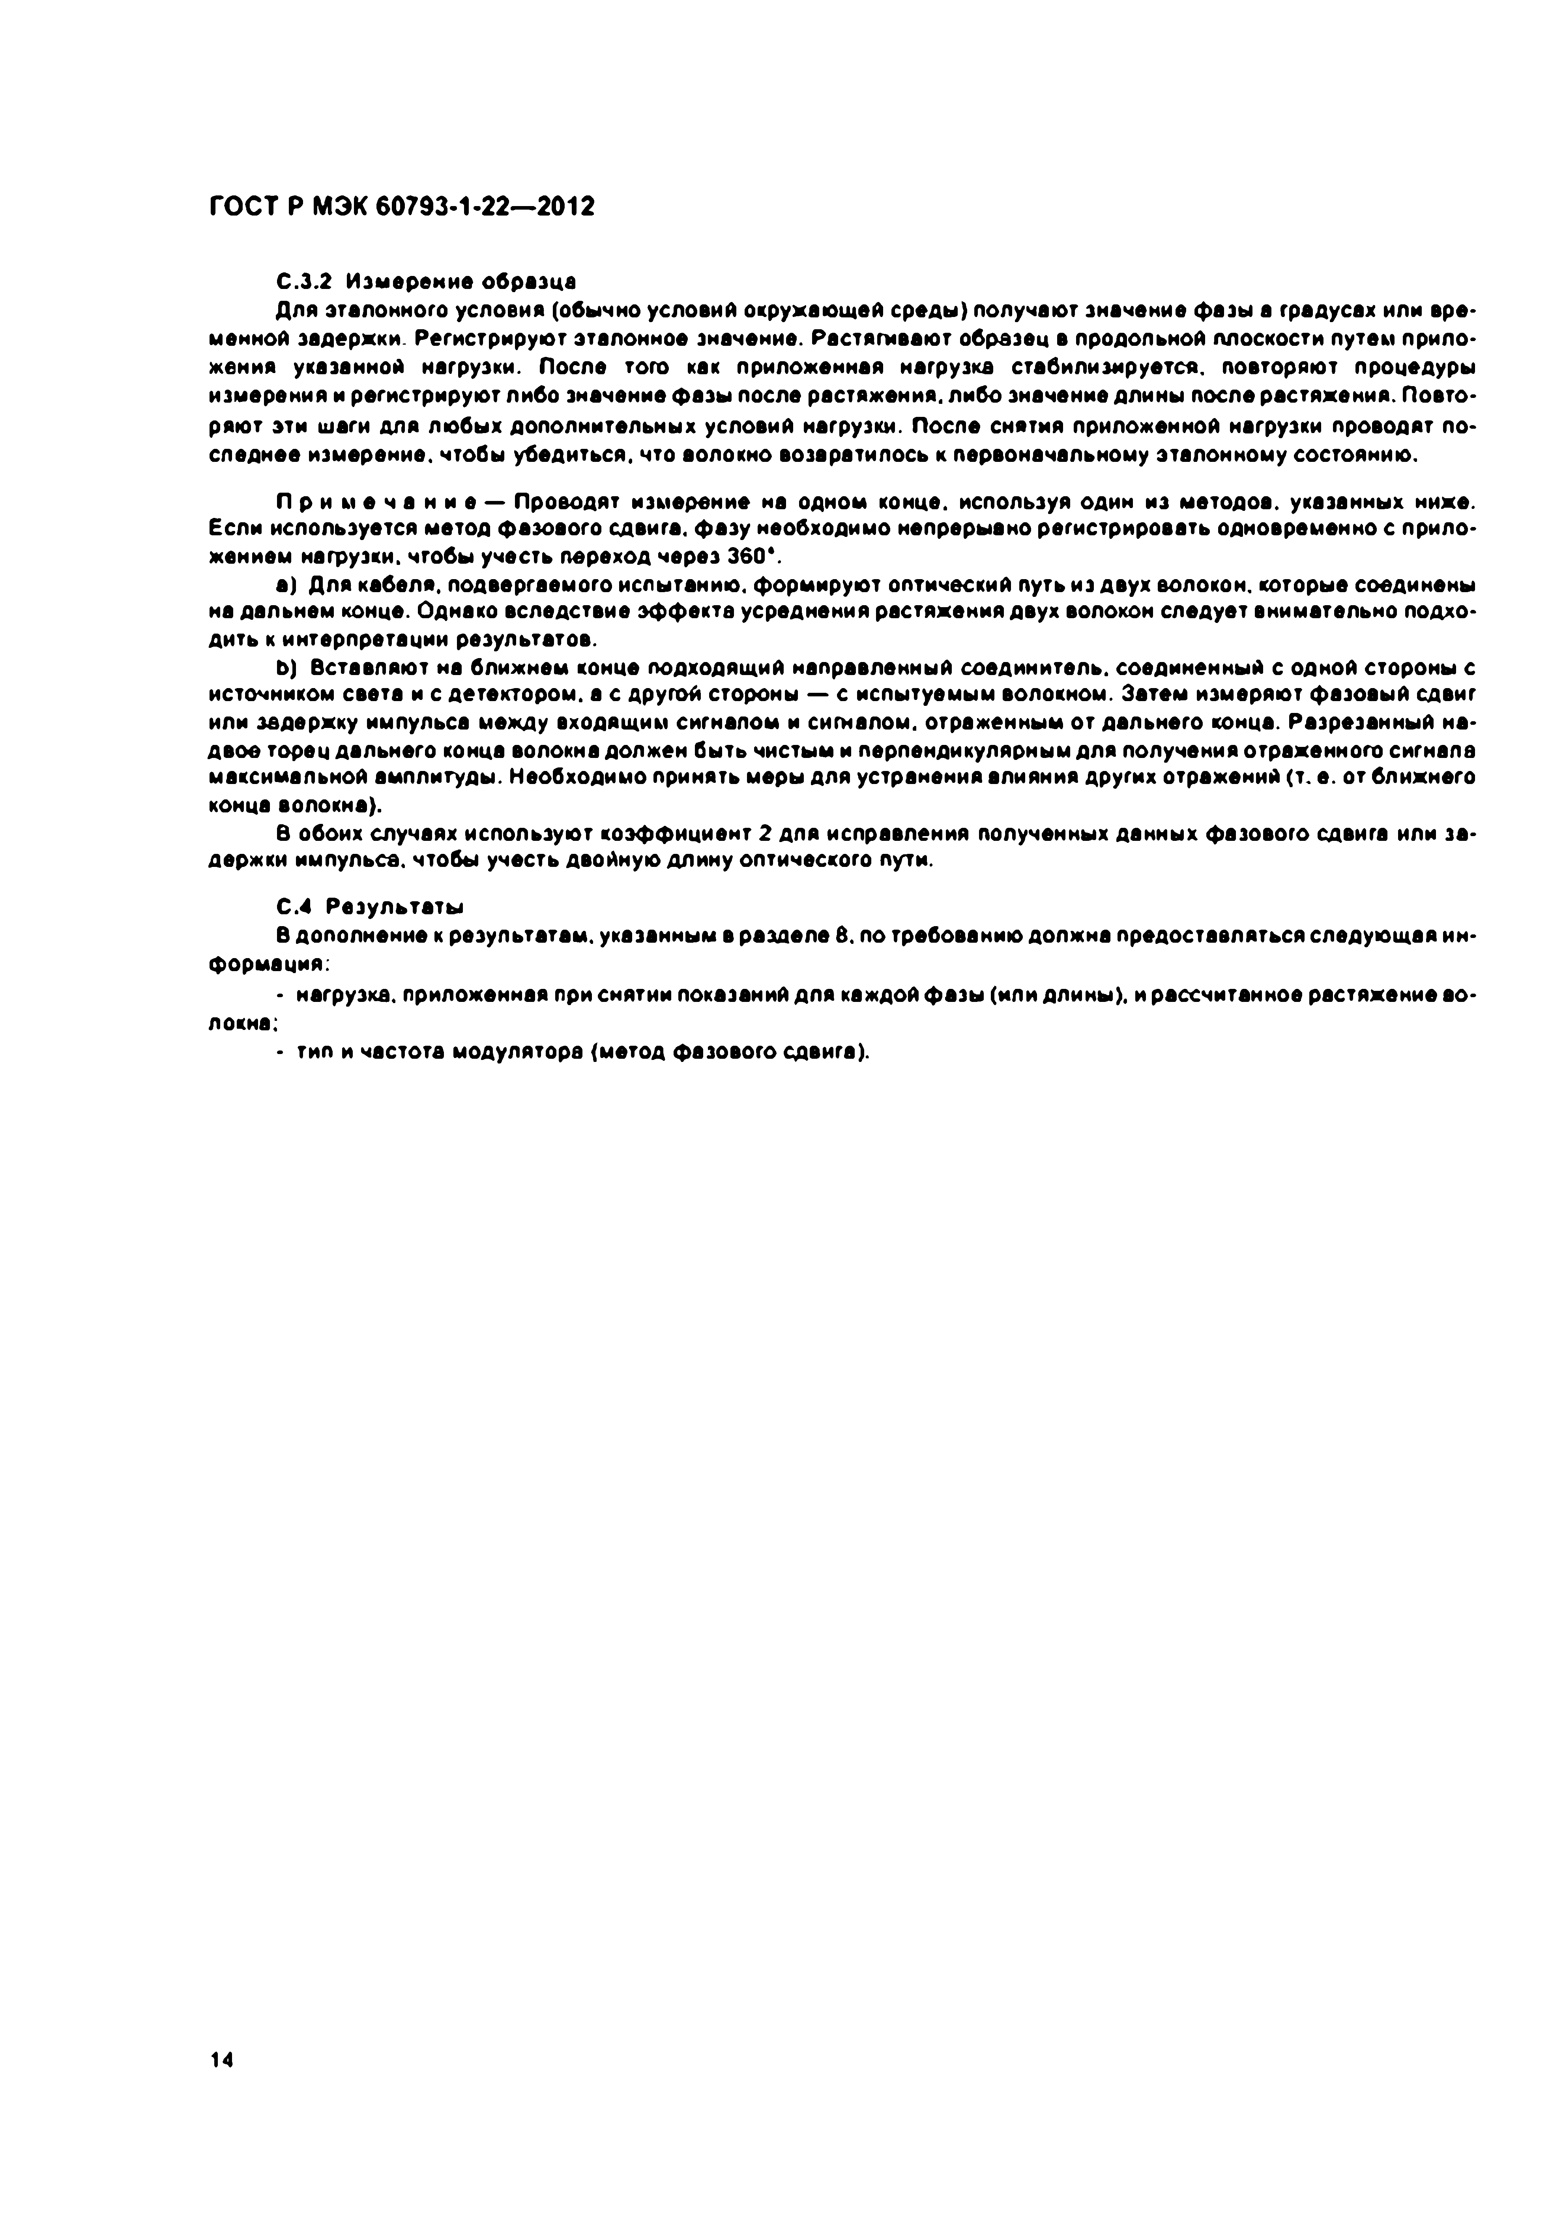Электротехническая библиотека Elec.ru

ГО СТ Р М ЭК 60793-1-22— 2012

С.3.2 Измерение образце

Для эталонного условия (обычно условий окружающей среды) получают значение фазы а градусах или вре­ менной задержки. Регистрируют эталонное значение. Растягивают образец в продольной плоскости путем прило- жения указанной нагрузки. После того как приложенная нагрузка стабилизируется, повторяют процедуры измерения и регистрируют либо значение фазы после растяжения, либо значение длины после растяжения. Повто­ ряют эти шаги для любых дополнительных условий нагрузки. После снятия приложенной нагрузки проводят по­ следнее измерение, чтобы убедиться, что волокно возвратилось к первоначальному эталонному состоянию.

П р и м е ч а н и е — Проводят измерение на одном конце, используя один из методов, указанных ниже. Если используется метод фазового сдвига, фазу необходимо непрерывно регистрировать одновременно с прило­ жением нагрузки, чтобы учесть переход через 360*.

а) Для кабеля, подвергаемого испытанию, формируют оптический путь из двух волокон, которые соединены на дальнем конце. Однако вследствие эффекта усреднения растяжения двух волокон следует внимательно подхо­ дить к интерпретации результатов.

t>) Вставляют на ближнем конце подходящий направленный соединитель, соединенный с одной стороны с источником света и с детектором, а с другой стороны — с испытуемым волокном. Затем измеряют фазовый сдвиг или задержку импульса между входящим сигналом и сигналом, отраженным от дальнего конца. Разрезанный на­ двое торец дальнего конца волокна должен быть чистым и перпендикулярным для получения отраженного сигнала максимальной амплитуды. Необходимо принять меры для устранения влияния других отражений (т. е. от ближнего конца волокна).

в обоих случаях используют коэффициент 2 для исправления полученных данных фазового сдвига или за­ держки импульса, чтобы учесть двойную длину оптического пути.

С.4 Результаты

В дополнение к результатам, указанным в разделе в. по требованию допжна предоставляться следующая ин­ формация:

• нагрузка, приложенная при снятии показаний дпя каждой фазы (или длины), и рассчитанное растяжение во­

локна:

• тип и частота модулятора (метод фазового сдвига).

14

Электротехническая библиотека Elec.ru

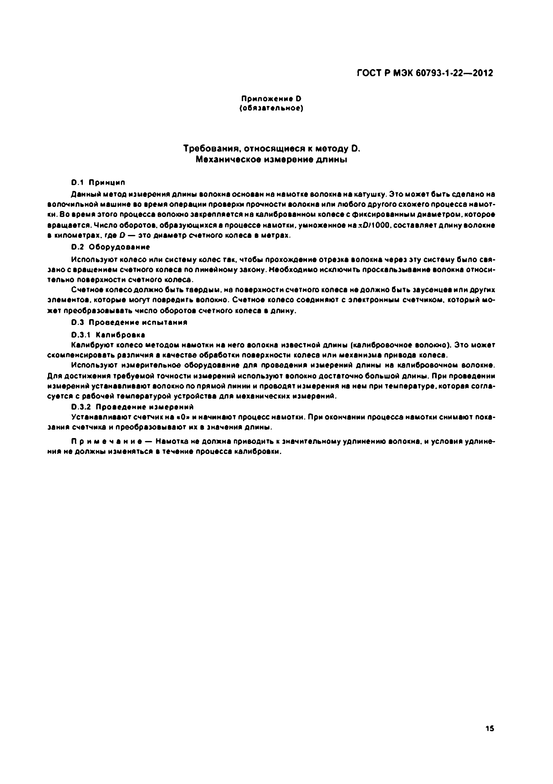Электротехническая библиотека Elec.ru

ГО С Т Р М ЭК 60793-1.22— 2012

П р и л о ж е н и е D

{о б я за те л ь н о е )

Т ребования, относящ иеся к м етоду D. М еханическое изм ерение д л ин ы

0.1 Принцип

Данный метод измерения длины волокна основан на намотке волокна на катушку. Это может быть сделано на волочильной машине во время операции проверки прочности волокна или любого другого схожего процесса намот­ ки. 8о время атого процесса вопокно закрепляется на калиброванном колесе с фиксированным диаметром, которое вращается. Число оборотов, образующихся а процессе намотки, умноженное на xD/1000. составляет длину волокне в километрах, где D — это диаметр счетного колеса в метрах.

0.2 О борудование

Используют колесо или систему колес гак. чтобы прохождение отрезка волокна через зту систему было свя­ зано с вращением счетного колеса по линейному закону. Необходимо исключить проскальзывание волокна относи­ тельно поверхности счетного колеса.

Счетное колесо должно быть твердым, на поверхности счетного колеса не должно быть заусенцев или других элементов, которые могут повредить вопокно. Счетное колесо соединяют с электронным счетчиком, который мо­ жет преобразовывать число оборотов счетного колеса в длину.

0.3 Проведение испы тания

0.3.1 Калибровка

Калибруют колесо методом намотки на него волокна известной длины (калибровочное волокно). Это может скомпенсировать различия а качестве обработки поверхности колеса или механизма привода колеса.

Используют измерительное оборудование для проведения измерений длины на калибровочном волокне. Для достижения требуемой точности измерений используют вопокно достаточно большой длины. При проведении измерений устанавливают волокно по прямой линии и проводят измерения на нем при температуре, которая согла­ суется с рабочей температурой устройства для механических измерений.

D.3.2 Проведение измерений

Устанавливают счетчик на «О» и начинают процесс намотки. При окончании процесса намотки снимают пока­ зания счетчика и преобразовывают их в значения длины.

П р и м е ч а н и е — Намотка не должна приводить к значительному удлинению волокна, и условия удлине­ ния не должны изменяться в течение процесса калибровки.

15

Электротехническая библиотека Elec.ru

Электротехническая библиотека Elec.ru

ГО СТ Р М ЭК 60793*1 *22— 2012

П р и л о ж е н и е Е (о б я за те л ь н о е )

Т ребования, относящ иеся к м етоду Е. Ф азовы й с д в и г

Е.1 Общие сведения

При данном методе испытания используют изменение фазового сдвига в оптическом волокне или кабеле при увеличении частоты до заранее установленной частоты модуляции Метод может применяться к длинам волок­ на обычно а диапазоне от менее 1 м до нескольких километров для волокон категории А1 и до нескольких сотен ки­ лометров для волокон класса в.

Е.2 О борудование

Схема измерительного оборудования показана на рисунке Е.1. Оборудование, используемое в данном мето­ де измерения, также может быть сконфигурировано для измерения хроматической дисперсии волокна. Измерение хроматической дисперсии методом фазового сдвига описано в МЭК 60793-1 -42 (метод А).

Е.2.1 И сточник света

Используют либо лазерный диод, либо светоизлучающий диод с фильтрацией света. Длина центральной волны и модулированная выходная фаза должны быть стабильными в течение времени измерения при возникаю­ щих токе смещения, частоте модуляции и температурном диапазоне диода.

Полная ширина спектра не уровне полумвксимума (ПШПМ) не должна превышать 30 нм. При необходимости это достигается за счет использования монохроматора или оптического фильтра.

Е.2.2 М одулятор

Для генерации волны, имеющей форму с одной доминантной Фурье-компонентой, например синусоидальной волны, используют оборудование для модуляции интенсивности выходного сигнале источника света в широком частотном диапазоне, обычно примерно от 100 Гц до нескольких гигагерц.

выбор частоты модуляции определяется максимальной длиной волокна, которое должно быть измерено, и требуемой точностью измерения. Чтобы избежать неопределенности, вызываемой *2х* фазовыми сдвигами, при на­ личии более одного полного цикла модуляции в волокне необходимо начать с низкой частоты и считать число полных циклов при медленном увеличении частоты. Важно, чтобы число *2я* фазовых сдвигов было точно подсчита­ но. Использование более высокой частоты обычно дает более точное измерение длины. Для заданной длины 1 во­ локна (в метрах) максимальная начальная частота (в герцах)определяется уравнением

(Е.1)

где с — скорость света в вакууме, м/с;

*N* — групповой показатель преломления.

Например, для длины 10 км типичное максимальное значение *ttUrt* должно быть 20 кГц.

С другой стороны, если начальная частота уже была выбрана, тогда максимальную длину волокна, которая может быть измерена, можно рассчитать перестановкой составляющих уравнения (Е.1).

Выбранная наибольшая частота, соответствующий фазовый шум на этой частоте и неопределенность самой частоты модуляции будут определять разрешающую способность измерительной системы. Для минимально изме­ римого фазового изменения д? в радианах минимально разрешаемая длина *&L* в отсутствие фазового шума и не­ определенности частоты определяется уравнением

д*L* - д * с (Е.2)

(.« **»

Нужно заметить, что значение Дф может зависеть от используемой частоты модуляции.

С другой стороны, для заданной разрешающей способности длины волокна требуемая максимальная часто­ та может быть определена перестановкой составляющих уравнения (Е.2).

Например, для фазовой разрешающей способности 0.01 рад и максимальной частоты ЮОМГц разрешающая способность по длине будет приблизительно 3 мм.

Е.2.3 Оптика ввода излучения

Свет от источника вводят в испытуемое волокно, например, оптически формируя изображение на конце ис­ пытуемого волокна или методом прямого торцевого соединения гибкого выводе волокна с источником света. Для волокон категории А1 необходимо ограничить условия возбуждения таким образом, чтобы в волокне возбуждались только моды низкого порядка для минимизации эффектов модальной дисперсии. Это может быть достигнуто либо при прямом формировании изображения на конце испытуемого волокна при использовании оптической системы, в

16

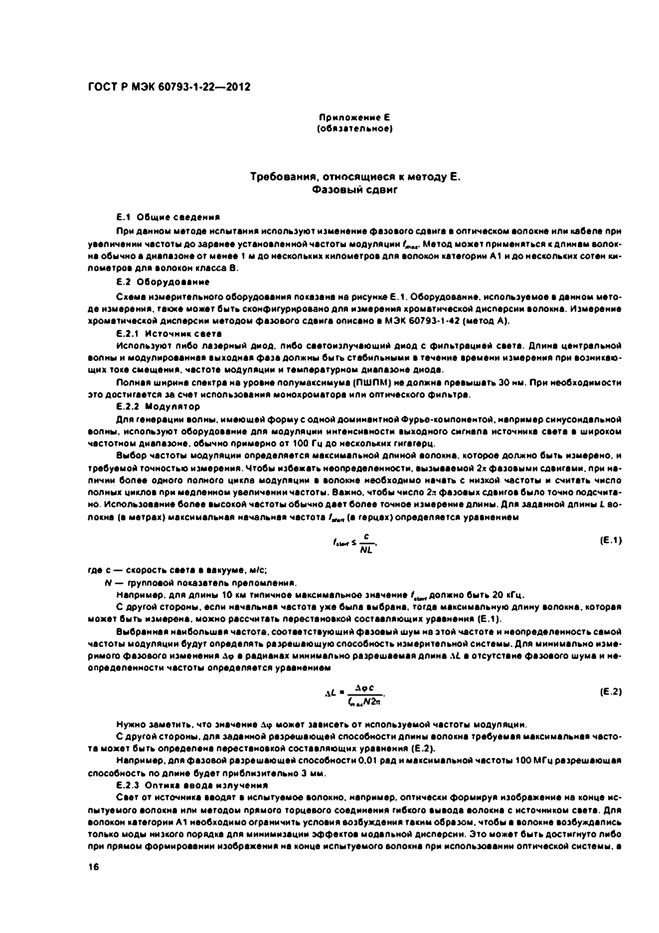

Электротехническая библиотека Elec.ru

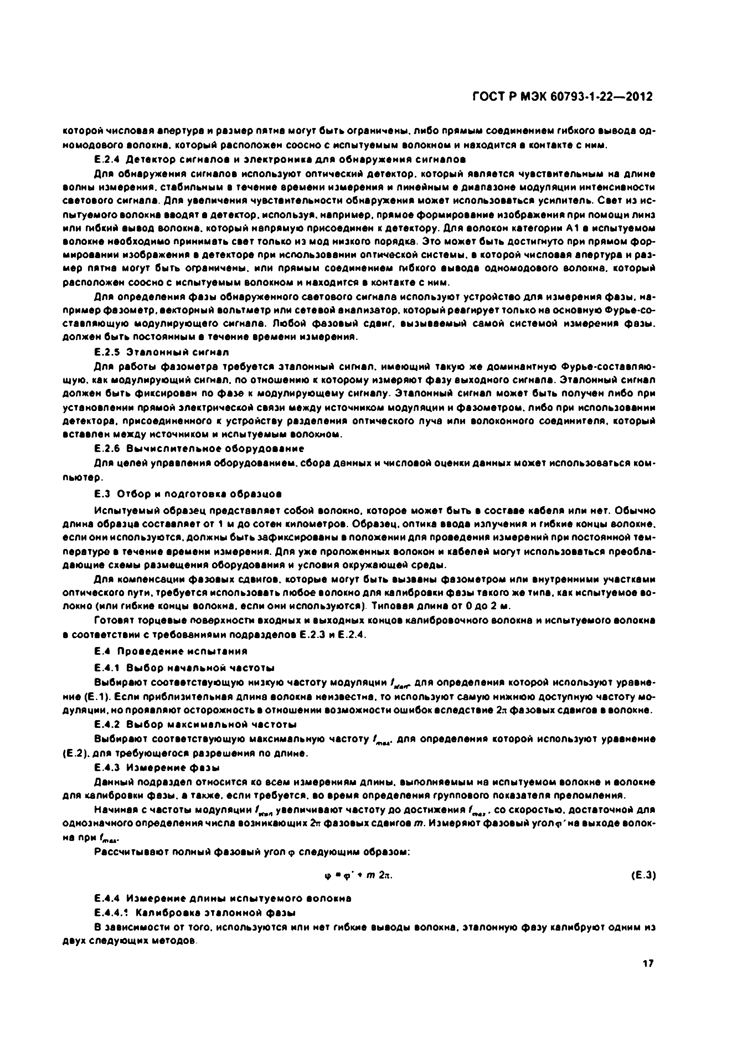Электротехническая библиотека Elec.ru

ГО С Т Р М ЭК 60793-1.22— 2012

которой числовая апертура и размер пятна могут быть ограничены, либо прямым соединением гибкого вывода од­ номодового волокна, который расположен соосно с испытуемым волокном и находится в контакте с ним.

Е.2.4 Д етектор сигналов и электроника для обнаружения сигналов

Для обнаружения сигналов используют оптический детектор, который является чувствительным на длине волны измерения, стабильным в течение времени измерения и линейным е диапазоне модуляции интенсивности светового сигнала. Для увеличения чувствительности обнаружения может использоваться усилитель. Свет из ис­ пытуемого волокна вводят в детектор, используя, например, прямое формирование изображения при помощи линз или гибкий вывод волокна, который напрямую присоединен к детектору. Для волокон категории А1 в испытуемом волокне необходимо принимать свет только из мод низкого порядке. Это может быть достигнуто при прямом фор­ мировании изображения в детекторе при использовании оптической системы, в которой числовая апертура и раз­ мер пятна могут быть ограничены, или прямым соединением гибкого вывода одномодового волокна, который расположен соосно с испытуемым волокном и находится в контакте с ним.

Для определения фазы обнаруженного светового сигнала используют устройство для измерения фазы, на­ пример фазометр, векторный вольтметр или сетевой анализатор, который реагирует только на основную Фурье-со- ставляющую модулирующего сигнала. Любой фазовый сдвиг, вызываемый самой системой измерения фазы, должен быть постоянным в течение времени измерения.

Е.2.5 Э талонны й сигнал

Для работы фазометра требуется эталонный сигнал, имеющий такую же доминантную Фурье-составляю- щую. как модулирующий сигнал, по отношению к которому измеряют фазу выходного сигнала. Эталонный сигнал должен быть фиксирован по фазе к модулирующему сигналу. Эталонный сигнал может быть получен либо при установлении прямой электрической связи между источником модуляции и фазометром, либо при использовании детектора, присоединенного к устройству разделения оптического луча или волоконного соединителя, который вставлен между источником и испытуемым волокном.

Е.2.6 В ы числите льно е оборудование

Для целей управления оборудованием, сбора денных и числовой оценки данных может использоваться ком­ пьютер.

Е.З Отбор и подготовка образцов

Испытуемый образец представляет собой волокно, которое может быть в составе кабеля или нет. Обычно длина образца составляет от 1 м до сотен километров. Образец, оптика ввода излучения и гибкие концы волокне, если они используются, должны быть зафиксированы в положении для проведения измерений при постоянной тем­ пературе в течение времени измерения. Для уже проложенных волокон и кабелей могут использоваться преобла­ дающие схемы размещения оборудования и условия окружающей среды.

Для компенсации фазовых сдвигов, которые могут быть вызваны фазометром или внутренними участками оптического пути, требуется использовать любое волокно для калибровки фазы такого же типа, как испытуемое во­ локно (или гибкие концы волокна, если они используются) Типовая длина от 0 до 2 м.

Готовят торцевые поверхности входных и выходных концов калибровочного волокна и испытуемого волокна в соответствии с требованиями подразделов Е.2.Э и Е.2.4.

Е.4 Проведение испы тания Е.4.1 В ы бор начальной частоты

Выбирают соответствующую низкую частоту модуляции для определения которой используют уравне­

ние (Е.1). Если приблизительная длина волокна неизвестна, то используют самую нижнюю доступную частоту мо­ дуляции. но проявляют осторожность в отношении возможности ошибок вследствие *2я* фазовых сдвигов в волокне.

Е.4.2 В ы бор максим альной частоты

Выбирают соответствующую максимальную частоту */ты.* для определения которой используют уравнение (Е.2).для требующегося разрешения по длине.

Е.4.3 Измерение фазы

Данный подраздел относится ко всем измерениям длины, выполняемым на испытуемом волокне и волокне для калибровки фазы, а также, если требуется, во время определения группового показателя преломления.

Начиная с частоты модуляции увеличивают частоту до достижения . со скоростью, достаточной для однозначного определения числа возникающих 2я фазовых сдвигов *т.* Измеряют фазовый уголь на выходе волок­ на при *(ти.*

Рассчитывают полный фазовый угол ф следующим образом:

Ф ■ ф' ♦ ш *2я.* (Е.З)

Е.4.4 Измерение д л и н ы испы туе м о го волокне Е.4.4.1 Калибровка эталонной фазы

В зависимости от того, используются или нет гибкие выводы волокна, эталонную фазу калибруют одним из двух следующих методов

17

Электротехническая библиотека Elec.ru

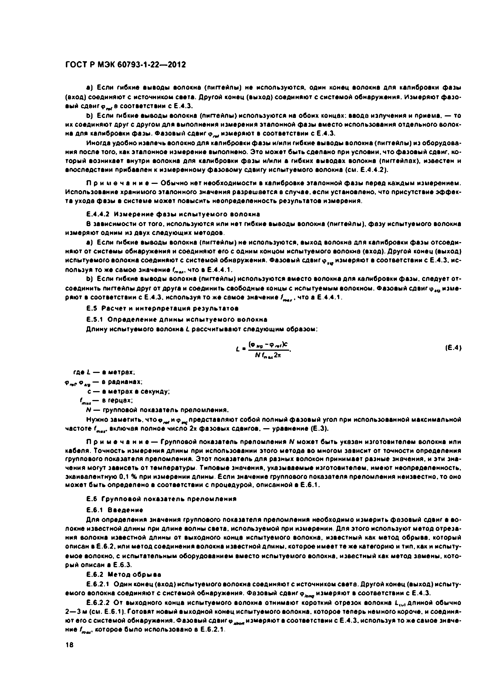Электротехническая библиотека Elec.ru

ГО СТ Р М ЭК 60793*1 *22— 2012

в) Если гибкие выводы волокна (пигтейлы) не используются, один конец волокне для калибровки фазы (вход) соединяют с источником света. Другой конец (выход) соединяют с системой обнаружения. Измеряют фазо­ вый с д в и г о в соответствии с Е.4.3.

0) Если гибкие выводы волокна (пигтейлы) используются на обоих концах: вводе излучения и приема. — то их соединяют друг с другом для выполнения измерения эталонной фазы вместо использования отдельного волок­ на для калибровки фазы. Фазовый сдвиг измеряют в соответствии с Е.4.3.

Иногда удобно извлечь волокно для калибровки фазы и/или гибкие выводы волокне (пигтейлы) из оборудова­ ния после того, как эталонное измерение выполнено. Это может быть сделано при условии, что фазовый сдвиг, ко­ торый возникает внутри волокна для калибровки фазы и/или а гибких выводах волокне (пигтейлвх), известен и впоследствии прибавлен к измеренному фазовому сдвигу испытуемого волокна (см. Е.4.4.2).

П р и м е ч а н и е — Обычно нет необходимости в калибровке эталонной фазы перед каждым измерением. Использование хранимого эталонного значения разрешается в случае, если установлено, что присутствие эффек­ та ухода фвзы в системе может повысить неопределенность результатов измерения.

Е.4.4.2 Измерение ф азы испы туе м о го волокна

в зависимости от того, используются или нет гибкие выводы волокна (пигтейлы). фазу испытуемого волокна измеряют одним из двух следующих методов.

в) Если гибкие выводы волокна (пигтейлы) не используются, выход волокне для калибровки фазы отсоеди­ няют от системы обнаружения и соединяют его с одним концом испытуемого волокне (вход). Другой конец (выход) испытуемого волокна соединяют с системой обнаружения. Фазовый сдвиг ф>19измеряют в соответствии с Е.4.3. ис­ пользуя то же самое значение fmiu. что в Е.4.4.1.

0 ) Если гибкие выводы волокна (пигтейлы) используются вместо волокна для калибровки фазы, следует от­ соединить пигтейлы друг от друга и соединить свободные концы с испытуемым волокном. Фазовый сдвиг изме­ ряют в соответствии с Е.4.3. используя то же самое значение /т , . что а Е.4.4.1.

£.5 Расчет и интерпретация результатов

£.5.1 Определение д л и н ы испы туе м о го волокна

Длину испытуемого волокна *L* рассчитывают следующим обрезом:

*L* . -Ф „г)с (£.4)

где *L* — в метрах.

* радианах;

с — в метрах в секунду;

* герцах;

*N* — групповой показатель преломления.

Нужно заметить, ч т о ф^ и ф ,^ представляют собой полный фазовый угол при использованной максимальной частоте *(пш1.* включая полное число 2х фазовых сдвигов. — уравнение (Е.З).

П р и м е ч а н и е — Групповой показатель преломления *N* может быть указан изготовителем волокна или кабеля. Точность измерения длины при использовании этого метода во многом зависит от точности определения группового показателя преломления. Этот показатель для разных волокон принимает разные значения, и эти зна­ чения могут зависеть от температуры. Типовые значения, указываемые изготовителем, имеют неопределенность, эквивалентную 0.1 % при измерении длины. Если значение группового показателя преломления неизвестно, то оно может быть определено в соответствии с процедурой, описанной в Е.6.1.

Е.6 Групповой показатель преломления

£.6.1 Введение

Для определения значения группового показателя преломления необходимо измерить фазовый сдвиг в во­ локне известной длины при длине волны света, используемой при измерении. Для этого используют метод отреза­ ния волокна известной длины от выходного конце испытуемого волокна, известный как метод обрыве, который описан в £.6.2. или метод соединения волокна известной длины, которое имеет те же категорию и тип. как и испыту­ емое волокно, с испытательным оборудованием вместо испытуемого волокна, известный как метод замены, кото­ рый описан а Е.6.3.

Е.6.2 Метод обры ва

Е.6.2.1 Один конец (вход)испытуемого волокна соединяют с источником свете. Другой конец (выход) испыту­ емого волокна соединяют с системой обнаружения. Фазовый сдвиг о. J измеряют в соответствии с Е.4.3.

£.6.2.2 От выходного конце испытуемого волокна отнимают короткий отрезок волокна L(u, длиной обычно 2— 3 м (см. Е.6.1). Готовят новый выходной конец испытуемого волокна, которое теперь немного короче, и соединя­ ют его с системой обнаружения. Фазовый сдвиг измеряют в соответствии с Е.4.3. используя то же самое знвче- ние /паи, которое было использовано в Е.6.2.1.

16

Электротехническая библиотека Elec.ru

Электротехническая библиотека Elec.ru

ГО С Т Р М ЭК 60793-1.22— 2012

Е.6.2.3 Измеряют длину отрезке волокна i.cul. отобранного от испытуемого волокна а Е.6.2.2. используя, на­ пример. откалиброванную метровую линейку. Надо заметить, что неопределенность результатов этого измерения будет пропорционально влиять на неопределенность результатов измерения группового показателя преломления испытуемого волокна.

Е.6.2.4 Рассчитывают групповой показатель преломления, используя уравнение

*N ш* foicwfl •Ч’ мадЕ (E.S)

Е.б.З Метод замены

Е.6.3.1 Один конец (вход) волокна для калибровки фазы соединяют с источником света. Другой конец (вы­ ход) соединяют с системой обнаружения. Фазовый сдвиг измеряют в соответствии с Е.4.3

Е.6.3.2 Выход волокна для калибровки фазы отсоединяют от системы обнаружения и соединяют волокно из­ вестной длины Ltu>. обычно 2— 3 м (см. Е.6.1). которое имеет такие же категорию и тип. как испытуемое волокно, между выходом волокна для калибровки фазы и системой обнаружения. Длина этого волокна может быть измере­ на. нвлример. откалиброванной метровой линейкой. Фазовый сдвиг р м измеряют в соответствии с Е.4.3. исполь­ зуя то же значение которое было использовано в Е.б.З.1.

Е.6.3.3 Рассчитывают групповой показатель преломления, используя уравнение

*м* - /£ 6)

Точность определения группового показателя преломления будет влиять на точность длины, измеренной ме­ тодом фазового сдвига. Следует заметить, что при проведении измерений с очень высокой точностью групповой показатель преломления может для разных волокон принимать разные значения, а также зависеть от температуры и приложенной к волокну нагрузки.

Отжаилигобим» Волом»

Рисунок Е.1 — Оборудование для измерения длины волокна

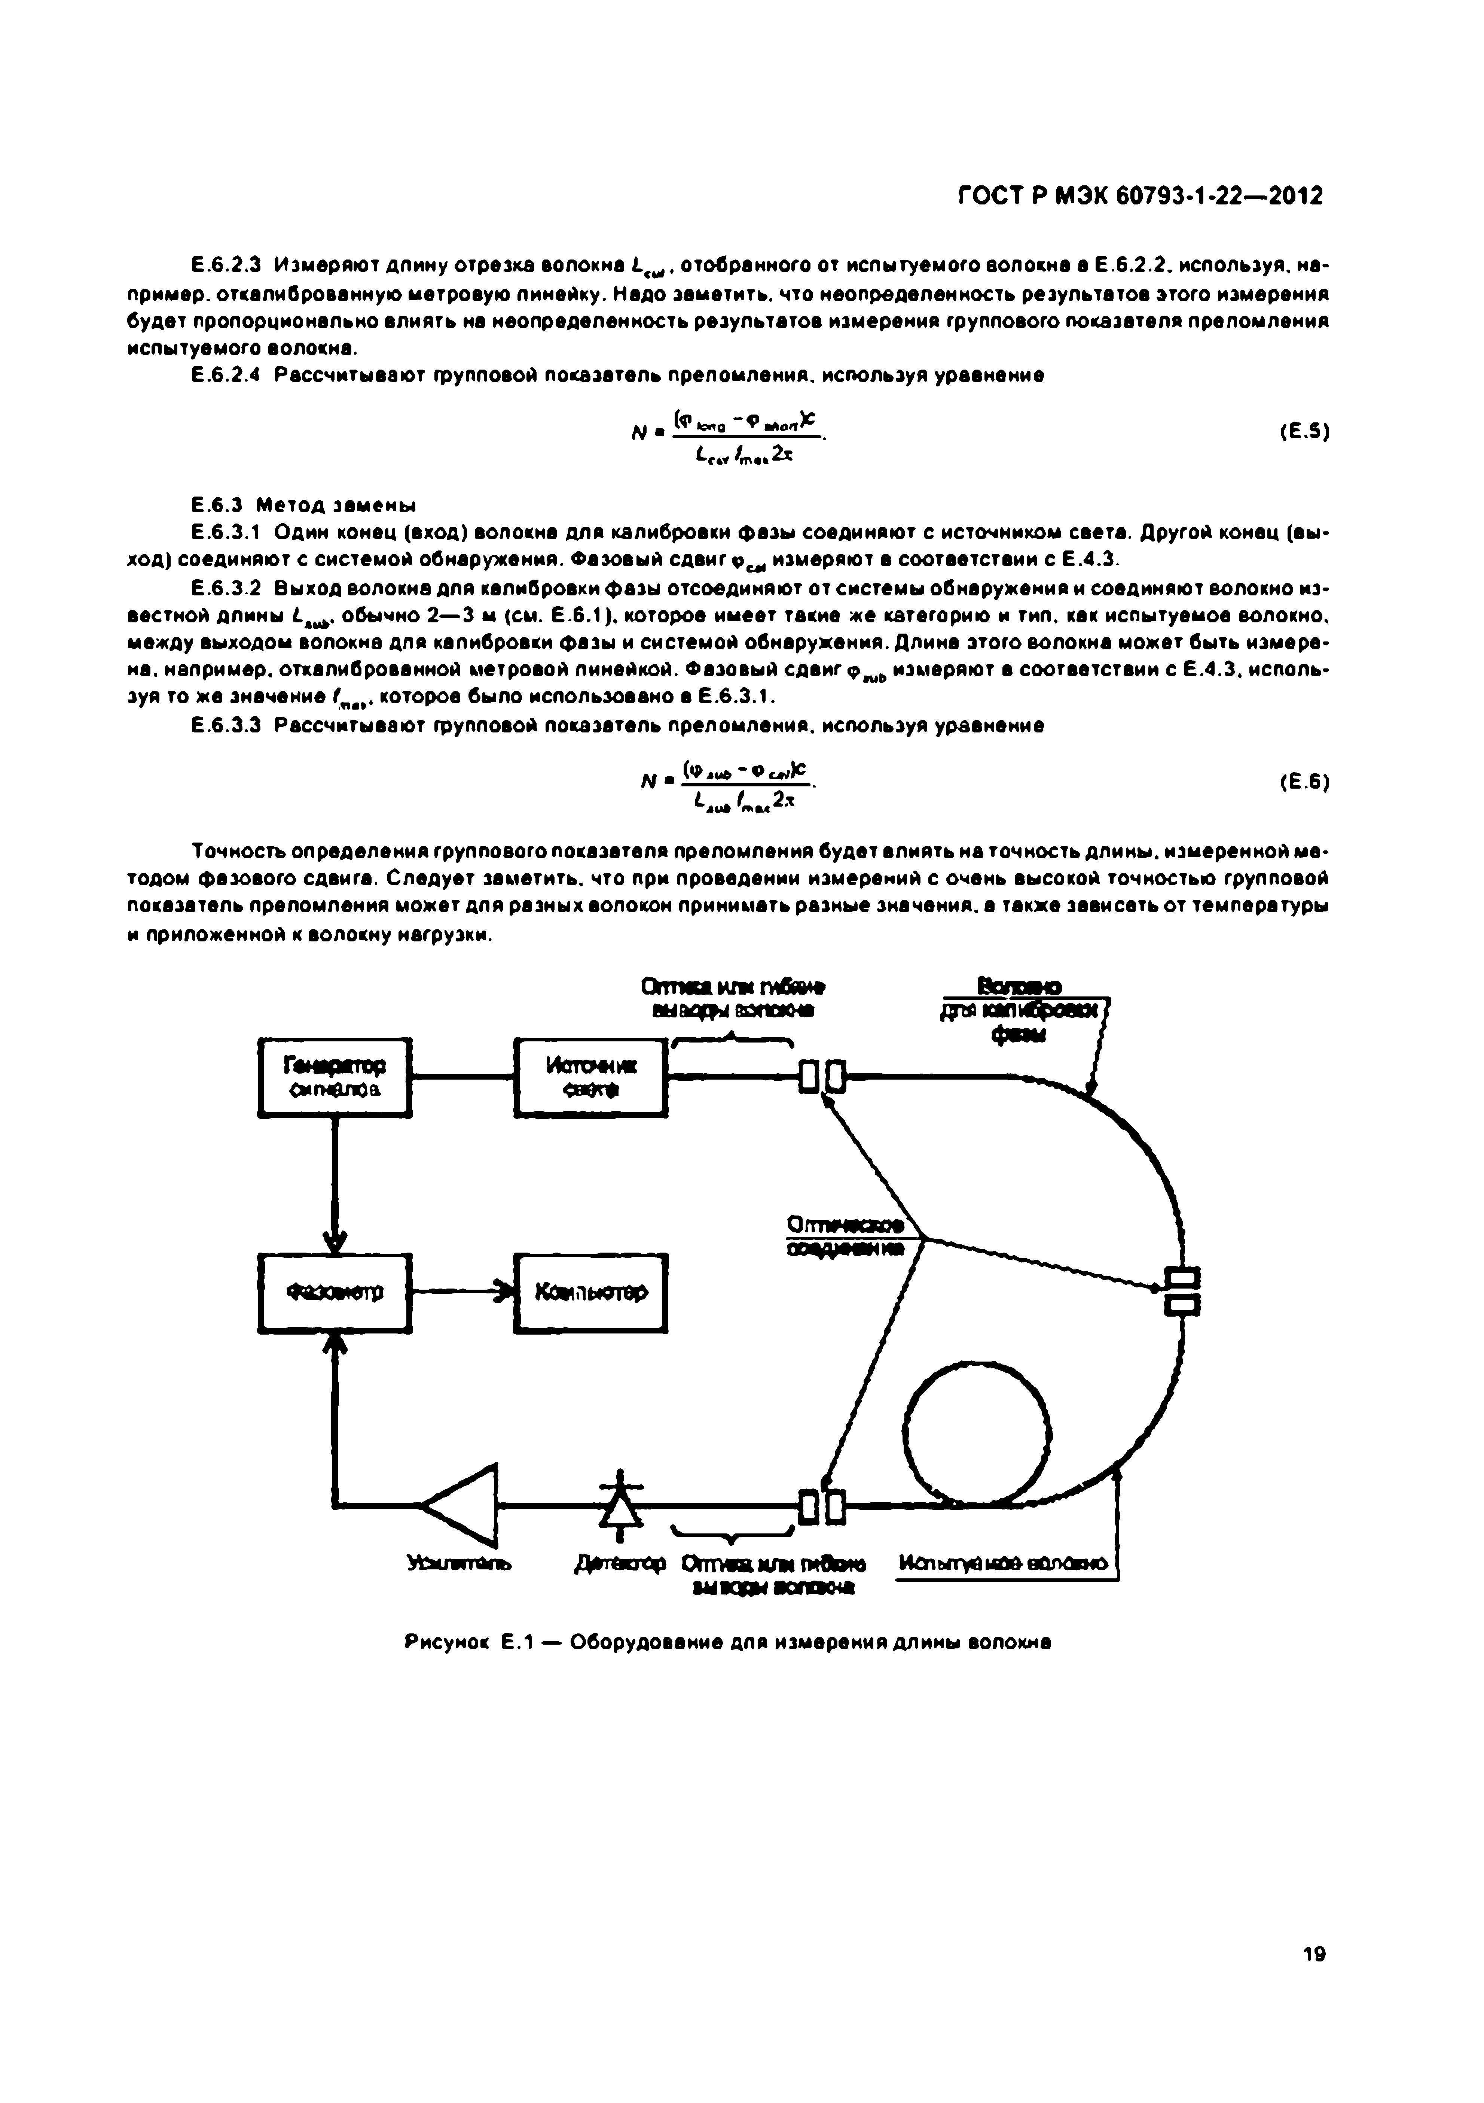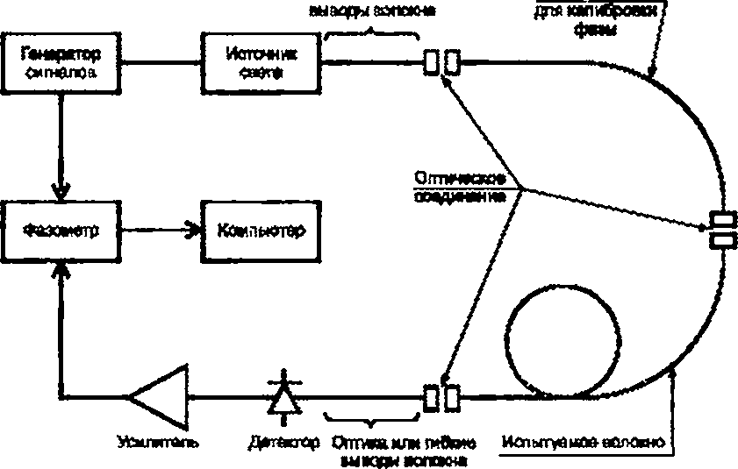

Электротехническая библиотека Elec.ru

Электротехническая библиотека Elec.ru

|  |  |  |
| --- | --- | --- |
|  |  |  |
|  |  |  |
|  |  |  |
|  |  |  |
|  | | |
|  | | |

# [Elec.ru](https://www.elec.ru/)

ГО СТ Р М ЭК 60793*1 *22— 2012

П р и л о ж е н и е ДА (с п р а в о ч н о е )

С ведения о соотве тствии ссы л о ч н ы х м еж дународны х стандартов ссы л о чн ы м национальны м стандартам Р оссийской Федерации

Т а б л и ц е ДА.1

Обозначение ссылочного Степень Обозначение и наименование соответствующего национального международного стандарта соотеетстеня стандарта

МЭК 60793*1*40 ю т ГОСТ Р МЭК 60793-1*40— 2012 «Волокна олтические.

Часть 1*40. Методы измерений и проведение испытаний. Зату­ хание*

МЭК 60793*1*42 ю т ГОСТ Р МЭК 60793-1*42—2013 «Волокна оптические.

Часть 1*42. Методы измерений и проведение испытаний. Хро­ матическая дисперсиям

МЭК 60794*1*1 — е

* Соответствующий национальный стандарт отсутствует. До его утверждения рекомендуется использовать перевод на русский язык данного международного стандарта. Перевод данного международного стандарта нахо­ дится в ОАО «ВНИИКП».

П р и м е ч а н и е — В настоящей таблице использовано следующее условное обозначение степени соответ­ ствия стандартов:

• ЮТ — идентичные стандарты.

УДК 661.7.068:006.354 ОКС 33.180.10 Э59 ОКП 63 6570

Ключевые слова: волокна оптические, измерение длины, испытательное оборудование, методы испы* таний. обработка результатов

Р едактор *И. В.* А лф ерова Т ехнический редактор *В. И.* варемаоеа

Корректор *В. И.* в е р е кц о е е Ком пью терная верстка О.Д. Черепкова

С д а н о е набор 30.01.2014. П одписано в печать 21.0 2 .2014. Ф орм ат 60хв4 7 ,. Гарнитура А р и е л . Уел. печ. п . 2 .70.

Уч.-иад. л. 2,35 Т ираж 6 9 экэ. З а « .29Э

И здано и отпечатан о в о Ф ГУП «СТЛМ ДЛРТИН Ф О РМ ». 123995 М осква, Гранатны й лер., 4 . [w w w .gosU ifo.ru](http://www.gosUifo.ru/) in fo ^ g o s lin fo .iu

Электротехническая библиотека Elec.ru